МІНІСТЕРСТВО ОХОРОНИ ЗДОРОВ'Я УКРАЇНИ
ЗАПОРІЗЬКИЙ ДЕРЖАВНИЙ МЕДИЧНИЙ УНІВЕРСИТЕТ
Кафедра медичної фізики, біофізики та вищої математики

Біофізика мембран та пов'язаних з ними процесів життєдіяльності

Навчально - методичний посібник для викладачів
(для проведення занять студентів зі спеціальностей
7.12010001 «Лікувальна справа», 7.12010002 «Педіатрія»)

Запоріжжя
2016
«Біофізика мембран та пов'язаних з ними процесів життєдіяльності». Навчально-методичний посібник для викладачів (для проведення занять студентів зі спеціальностей 7.12010001 «Лікувальна справа», 7.12010002 «Педіатрія»). - Запоріжжя, ЗДМУ.- 2016.- 112 с.
Автори:
Мельнікова О.З. кандидат біологічних наук, доцент;
Іванченко О.З. кандидат біологічних наук, доцент.

Рецензенти:
Кущ О.Г., доктор біологічних наук, професор
Приходько О. Б., доктор біологічних наук, доцент

Затверджено на засіданні кафедри медичної
фізики, біофізики та вищої математики
«24» березня 2016 р.
Протокол №15 від 24.03.2016 р.

Затверджено на циклової методичної
комісії з фізико-хімічних дисциплін
«14 » квітня 2016 р.
Протокол № 10 від 14.04.2016 р.

Затверджено центральним методичною радою ЗДМУ
"02" червня 2016 р.
протокол № 5 від 02.06.2016 р.

ВСТУП

Посібник містить методичні розробки практичних занять з медичної і біологічної фізики, які включені до навчального плану медичного факультету за розділом «Біофізика мембранних процесів». Представлений розподіл його на теми, обґрунтоване їх значення у підготовці майбутніх лікарів, сформульовані цілі і методика проведення занять, наведений список рекомендованої навчальної літератури. Посібник призначений для викладачів з медичної і біологічної фізики, його використання має сприяти логічному і послідовному розгляду учбового матеріалу на практичних заняттях, висвітленню усіх питань, передбачених навчальною програмою і винесених на підсумковий модульний контроль з дисципліни, що може сприяти більш ефективному її засвоєнню студентами медичного факультету.

Зміст

1. | Вступ | 3
2. | Структура змістового модуля 2 | 5
3. | Основи біологічної термодинаміки | 6
4. | Основи молекулярної біофізики. Будова та властивості біомембран | 20
5. | Активний та пасивний транспорт речовин у біомембранах | 39
6. | Мембранний потенціал спокою | 55
7. | Потенціал дії (ПД). Розповсюдження ПД у збудливих мембранах | 65
8. | Біофізика м'язового скорочення | 80
9. | Основи електрокардіографії | 96
10. | Використана література | 112

Структура змістового модуля 2
Змістовий модуль 2.«Біофізика мембранних процесів та пов'язаних з ними процесів життєдіяльності»
 | Усього годин | лекцій | практичних | лабораторних | індивідуальних | Самостійна робота
Тема 1. Термодинаміка біологічних процесів | 7 | 2 | 2 | - | - | 3
Тема 2. Структура і біофізичні властивості біологічних мембран | 5 | 1 | 2 | - | - | 2
Тема 3. Транспорт речовин у біологічних мембранах | 5 | 1 | 2 | - | - | 2
Тема 4. Електричне поле клітини. Мембранний потенціал спокою | 5 | 1 | 2 | - | - | 2
Тема 5. Потенціал дії (ПД). Розповсюдження ПД у збудливих мембранах | 5 | 1 | 2 | - | - | 2
Тема 6. Біофізика м'язового скорочення | 6 | 1 | 2 |  |  | 3
Тема 7. Основи електрокардіографії | 8 | 1 | 2 |  | 3 | 2
Разом за змістовим модулем 2. | 41 | 8 | 14 | - | 3 | 16
Теми лекцій:
1. Основи біологічної термодинаміки
2. Основи молекулярної біофізики. Структура і фізичні властивості біомембран. Транспорт речовин у біомембранах
3. Біопотенціал спокою. Генерація та поширення біопотенціалу дії
4. Біофізика м’язового скорочення
5. Біофізичні основи електрокардіографії
Теми практичних занять:
1. Біологічна термодинаміка
2. Основи молекулярної біофізики. Будова та властивості біомембран
3. Активний та пасивний транспорт речовин у біомембранах
4. Електричне поле клітини. Мембранний потенціал спокою
5. Виникнення та розповсюдження потенціалу дії
6. Біофізика м’язового скорочення
7. Фізичні та біофізичні основи електрокардіографії

ТЕМА ЗАНЯТТЯ 1:
ОСНОВИ БІОЛОГІЧНОЇ ТЕРМОДИНАМІКИ
АКТУАЛЬНІСТЬ ТЕМИ:
Для здійснення процесів життєдіяльності необхідна енергія. Вивченням різних форм енергії і їх перетворення друг у друга займається термодинаміка, в якій не розглядають механізми або природу того чи іншого явища, але досліджують можливість його здійснення з точки зору енергетики. У біології та медицині є важливим вивчення живих організмів в якості відкритих термодинамічних систем, які здатні підтримувати стаціонарний стан за рахунок обміну з навколишнім середовищем речовиною та енергією. Розуміння питань, які вивчає біологічна термодинаміка, необхідно для визначення енергетичних витрат організму шляхом біокалоріметріі, розрахунку у відповідність з ними харчового раціону, вивчення процесів теплообміну організму з навколишнім середовищем.
ЦІЛІ ЗАНЯТТЯ:
1. Трактувати основні поняття термодинаміки;
2. Пояснювати перший закон термодинаміки, його застосовність до живим об'єктам, характеризувати джерела енергії для організму;
3. Трактувати застосування принципу Гесса для обчислення теплового ефекту хімічних процесів і визначення калорійності продуктів харчування;
4. Характеризувати суть другого закону термодинаміки, Пояснити фізичний і статистичний зміст ентропії;
5. Трактувати на основі другого закону термодинаміки принцип здійснення прямої калориметрії живих об'єктів;
6. Характеризувати стаціонарний стан живих систем, пояснювати рівняння і теорему Пригожина.
МАТЕРІАЛИ МЕТОДИЧНОГО ЗАБЕЗПЕЧЕННЯ:
1. Матеріали для основної частини заняття: таблиці, схеми, малюнки, проблемні теоретичні питання зі збірника «Робочий зошит для самостійної роботи на практичних заняттях для студентів медичного факультету»
2. Матеріали для контролю знань:тестовіпитання для стандартизованого контролю знань студентів.
3. Матеріали для самопідготовки студентів:рекомендовані навчальніпосібники, методичні вказівки для самостійної роботи студентів.
ТЕОРЕТИЧНІ ВІДОМОСТІ
Термодинаміка - розділ фізики, що вивчає енергію, її перенесення з одного місця в інше і її трансформацію з одного виду в інший. Існують три типи термодинамічних систем, в залежності від типу взаємодії системи з навколишнім середовищем: ізольована (не обмінюється енергією або ре-ством з зовнішнім середовищем), закрита (може обмінюватися з зовнішнім середовищем енергією, але не речовиною), відкрита (обмінюється з зовнішнім середовищем і енергією і речовиною).
Параметри стану термодинамічних систем – фізичні величини, які описують стан термодинамічних систем (інтенсивні:температура, об'єм, тиск, хімічний склад, концентрація; екстенсивні: маса, об’єм, щільність). Стан ізольованої системи, за умови, що параметри системи не змінюються, називається термодинамічним рівновагою. Цей стан є абсолютно стабільним і може існувати протягом необмеженого періоду часу. Якщо ізольована система виходить зі стану термодинамічної рівноваги, вона мимовільно повертається в нього.
Енергія визначає ступінь здатності термодинамічної системи здійснювати будь-яку роботу. Існують різні види енергії: механічна, електрична, хімічна і т.д.
Внутрішня енергія системи - це загальна кінетична і потенціальна енергія всіх молекул системи. Кількість внутрішньої енергії залежить від параметрів стану системи.
Енергія може зберігатися або передаватися системою. Вона також може бути переведена з однієї форми в іншу.
Теплота - енергія, що передається від однієї системи до іншої за рахунок різниці температур. Існує кілька способів передачі енергії: теплопровідність (відбувається між об'єктами при їх безпосередньому контакті), конвекція (перенесення теплоти від одного об'єкта до іншого за допомогою руху газу або рідини) і радіація (теплота переноситься в вакуумі за рахунок електромагнітних хвиль різної довжини).
Робота, що здійснюється системою або здійснюються над системою - ще одна форма передачі енергії між термодинамічними системами. Існує багато способів здійснення роботи: м'язи здійснюють механічну роботу, осмотична робота полягає в транспорті речовин за рахунок різниці їх концентрації, електрична робота полягає в перенесенні заряджених частинок (іонів) електричним полем.
Перший закон термодинаміки - це закон збереження енергії: загальна енергія в ізольованій системі постійна і не змінюється в часі, її кількість зберігається при переході з однієї форми в іншу. Перший закон також виключає існування вічного двигуна першого роду.
Перший закон термодинаміки встановлює, що кількість теплоти ΔQ передана системі переходить в різницю внутрішньої енергії системи dUі роботу ΔA, яку здійснюють системою над іншими системами:
Принцип Гесса (наслідок першого закону термодинаміки) тепловий ефект багатоступеневих реакцій залежить не від проміжних ступенів, а від початкового і кінцевого стану системи.
Якщо людина або тварина не здійснюють будь-якої зовнішньої роботи, всі енергетичні витрати тіла можна визначити, вимірявши кількість теплоти, що випромінюється тілом. Такий вид вимірювань називають прямою калориметрією. Експерименти, проведені даним методом, показали, що кількість енергії, що надходить в організм, дорівнює кількості енергії, яку випромінюється їм. Непряма калориметрія – метод, який дозволяє визначити кількість вихідної енергії на підставі вимірювання об'єму кисню, який засвоюється організмом.
Другий закон термодинаміки- теплота в ізольованій системі не може мимоволі передаватися від менш нагрітих тіл до більш нагрітих (формулювання Клаузіуса). Другий закон термодинаміки також говорить про те, що всі реальні процеси (фізичні, біологічні тощо) проходять з розсіюванням частини енергії у вигляді тепла. Всі види енергії (механічна, хімічна, електрична, тощо) можуть бути переведені в тепло без залишку, але теплота не може перейти в інші форми енергії повністю. Будь-який реальний процес, який може відбуватися в термодинамічної системи, є незворотнім і може проходити тільки в одному напрямку.
Напрямок спонтанних термодинамічних процесів в кожній ізольованій системі характеризується параметром стану, який називається ентропія:
dS дорівнює відношенню кількості теплоти dQ входить або залишає систему до абсолютної температурі Т.
Ентропія тісно пов'язана з рівнем невпорядкованості або безладу компонентів системи. Відповідно до принципу Больцмана, ентропія системи S пропорційна її термодинамічної ймовірності W:,
тут k- постійна Больцмана, W - термодинамічна ймовірність - число мікростанів, які можливі в макроскопічному стані системи. Чим більше мікроскопічних станів (конфігурацій), тим більше безладної є сама система і тим більше значення W і S. Кожна система мимовільно прагне до стану максимального безпорядку або хаосу
Термодинаміка незворотних процесів. При наближенні до стану рівноваги, а також при протіканні кожного реального процесу, ентропія термодинамічної ізольованої системи збільшується і досягає свого максимуму.
Реальні фізичні та біофізичні об'єкти відносяться до відкритого типу термодинамічних систем і процеси, які відбуваються в таких системах, є незворотніми. Зміна ентропії dS в відкритих системах визначається двома компонентами. dS_{i} - продукція ентропії всередині системи, як результат деяких незворотних процесів. dS_{e} - результат взаємодії системи і навколишнього середовища:
Термодинаміка нерівноважних процесів розглядає також швидкість продукції ентропії у відкритих системах:
Значення швидкості залежить від двох компонентів: швидкості продукції ентропії всередині системи і швидкості її зміни внаслідок обміну енергією з навколишнім середовищем. Згідно з другим законом термодинаміки, перший показник буде завжди позитивний, другий - може бути як позитивним, так і негативним, в залежності від напрямку потоку енергії через кордони системи.
На відміну від ізольованої системи, відкрита система може перебувати в стаціонарному стані. Стан термодинамічної системи називається стаціонарним, якщо величина продукції ентропії в ній не змінюється з часом, тобто якщо dS = 0. Це можливо, якщо продукція ентропії всередині системи повністю компенсується вихідної ентропією системи (dS_{i}=- dS_{e}). Стаціонарний стан відкритої системи має схожість з термодинамічної рівновагою, тому що для обох характерна стабільність їх параметрів стану. Але стаціонарний стан відрізняється від термодинамічної рівноваги тим, що вимагає обміну енергією з навколишнім середовищем. Стаціонарний стан є типовим для біологічних систем. Велика кількість фізіологічних і біохімічних показників організму досить стабільні, незважаючи на різні зміни в навколишньому середовищі. Спеціальні фізіологічні механізми підтримують їх сталість. Температура тіла теплокровних тварин може бути ілюстрацією стаціонарного стану. Температура тіла підтримується завдяки балансу між продукцією і віддачою тепла. В результаті, вона залишається незмінною, незважаючи на зміни температури навколишнього середовища. Фізіологія вивчає механізми, завдяки яким людський організм зберігає гомеостаз - постійність внутрішнього середовища організму.
Основна характеристика стаціонарного стану приведена в теоремі Пригожина. Відповідно до цієї теореми, продукція ентропії в стаціонарному стані мінімальна. Це означає, що система розсіює мінімум енергії в навколишнє середовище і вимагає мінімум вільної енергії для підтримки її стану. Теорема Пригожіна пояснює стабільність стаціонарного стану відкритих систем. Якщо система спонтанно виходить з цього стану, рівень продукції ентропії підвищується. В результаті, деякі внутрішні процеси системи активізуються, і система прагне повернутися в начальний стаціонарний стан.
ПЛАН ТА ОРГАНІЗАЦІЙНА СТРУКТУРА ЗАНЯТТЯ:
І. Визначення актуальності, цілей заняття 5 хв.
ІІ. Письмова самостійна робота студентів з «Робочим зошитом для студентів медичного факультету» 30 хв.:
- На рис. 1 схематично зображено термодинамічні системи.
1.1. Як Ви розумієте термін «Термодинамічна система»?
Будь-яке об'єднання об'єктів може вважатися термодинамічною системою. Приклади систем: жива клітина, серце, організм, біосфера і т.д.
1.2. Перерахуйте системи, зображені на малюнку. Вкажіть характеристики кожної системи і приведіть приклади.
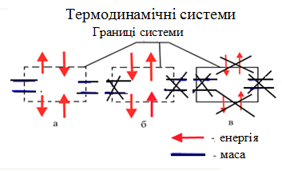
Рис.1
А) Відкрита система обмінюється з зовнішнім середовищем і енергією і речовиною. Приклад: живий організм, відкрита посудина з рідиною.
Б) Закрита система може обмінюватися з зовнішнім середовищем енергіїй, але не речовиною. Приклад: закритий посудину з рідиною, закрита банка варення, батарея опалення і т.д.
В) Ізольована система - не обмінюється енергією або речовиною з зовнішнім середовищем. Такі системи не існують в реальних умовах.
  - Зіставте рівноважний стан ізольованої системи і стаціонарний стан відкритої системи. Що спільного між ними і чим вони відрізняються один від одного?
Стан ізольованої системи, за умови, що параметри системи не змінюються, називається термодинамічним рівновагою.
Стаціонарний стан відкритої системи має схожість з термодинамічним рівновагою, тому для обох характерна стабільність їх параметрів стану. Але стаціонарний стан відрізняється від термодинамічної рівноваги тим, що вимагає обміну енергією з навколишнім середовищем.
- На рис. 2 представлені приклади процесів, що викликають зміни внутрішньої енергії системи. Розгляньте малюнок і дайте відповідь на питання.
2.1. Що таке внутрішня енергія системи? Які форми енергії складають внутрішню енергію тіла?
Внутрішня енергія системи - це загальна кінетична і потенціальна енергія всіх молекул системи.
2.2. Які процеси можуть приводити до зміни внутрішньої енергії тіла?
До способів зміни внутрішньої енергії відносять: роботу(деформація, третя) та теплопередачу (конвекцію, випромінювання, теплопровідність).

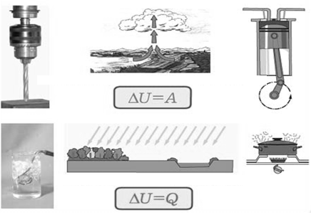
Рис.2
  - Наведіть рівняння першого закону термодинаміки. Дайте визначення входять до нього величин, вкажіть одиниці їх виміру.
ΔQ- кількість теплоти (Дж), dU – внутрішня енергія(Дж), ΔA - робота (Дж).
  - Что таке тепломісткість (ентальпія) термодинамічної системи?
Ентальпія, також теплова функція і тепловміст- термодинамічний потенціал, що характеризує стан системи в термодинамічній рівновазі при виборі в якості незалежних змінних тиску, ентропії і кількості частинок.
Ентальпія - це та енергія, яка доступна для перетворення в теплоту при певних температурі і тиску.
3. На рис. 3 показані приклади різних типів теплопередачі. Розгляньте їх і дайте відповідь на питання:

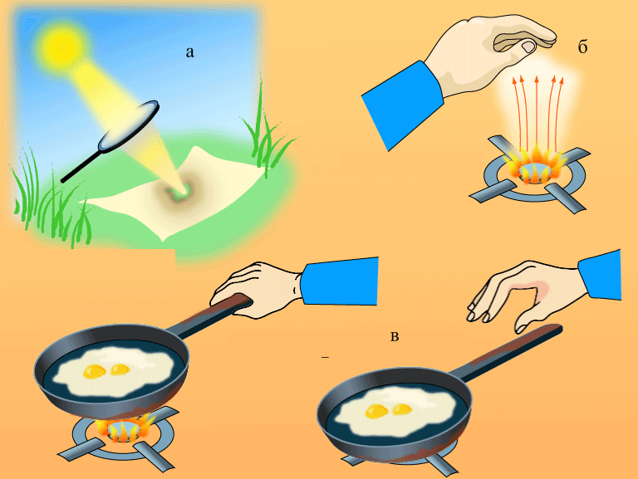

Рис.3
3.1.Что собою являє теплота?
Теплота - енергія, передана від однієї системи до іншої за рахунок різниці температур.
3.2. Вкажіть, які види теплопередачі зображені на малюнку. Охарактеризуйте кожен з них.
Випромінювання(а) перенесення теплоти і через вакуум і через речовину між об’єктами. У цьому випадку теплота переноситься за рахунок електромагнітних хвиль різної довжини.
Конвекція (б) - перенесення теплоти від одного об'єкта до іншого за допомогою руху газу або рідини.
Теплопровідність (в) відбувається між об'єктами при їх контакті. Він має місце при зіткненні молекул, під час якого вони передають надлишок енергії один одному.
3.3. Що таке температура тіла? Як Ви розумієте вислів абсолютна
(термодинамічна) температура? Обчисліть термодинамічну температуру повітря при 25⁰.
Абсолютна шкала температури називається так, тому що міра основного стану нижньої межі температури - абсолютний нуль, тобто найбільш низька можлива температура, при якій в принципі неможливо витягнути з речовини теплову енергію.
Абсолютний нуль визначений як 0K, що дорівнює -273.15°C.Термодинамічну температуру повітря при 25⁰складає 298 К.
- В результаті хімічних реакцій речовина А перетворюється в речовину
B (рис. 4). Перетворення може йти трьома шляхами: безпосередньо або через різні проміжні продукти. В ході відповідних реакцій відбувається виділення або поглинання теплоти в кількості Q₁, Q₂, Q₃ і т.д. Яке співвідношення між величинами Q₁, (Q₂ + Q₃), (Q₄ + Q₅ + Q₆)? Відповідь обґрунтуйте, використовуючи принцип Гесса.
Принцип Гесса: тепловий ефект багатоступеневих реакцій залежить не від проміжних ступенів, а від початкового і кінцевого стану системи.
Q₁ = (Q₂ + Q₃) = (Q₄ + Q₅ + Q₆)
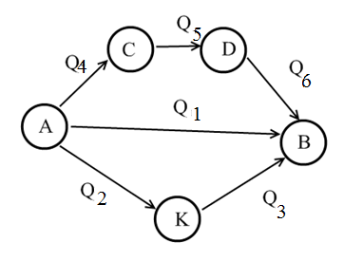
Рис.4
- На рис. 5 представлена установка для визначення витрати енергії живим організмом.
5.1. У чому принцип визначення витрати енергії живим організмом? Як називається даний метод? Яка величина безпосередньо вимірюється при проведенні методу?
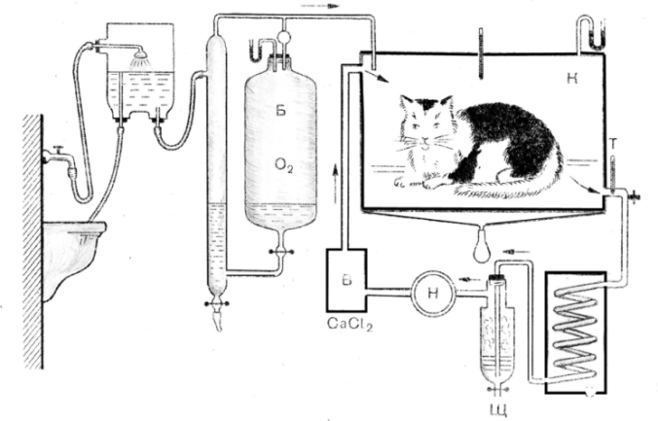

Рис.5
Якщо людина або тварина не здійснюють будь-якої зовнішньої роботи, всі енергетичні витрати тіла можна визначити, вимірявши загальну кількість теплоти, що випромінюється тілом. Такий вид вимірювань називається прямою калориметрією і проводиться за допомогою великих, спеціально обладнаних калориметрів. Об'єкт дослідження розміщують у спеціальну камеру, добре теплоізольовану від зовнішнього середовища, де і проводиться вимірювання теплоти, яка виробляється тілом.
5.2. Як зіставити кількість енергії, що надходить в організм і витрачається їм?
Експерименти, проведені даним методом, показали, що кількість енергії, що надходить в організм, дорівнює кількості енергії, випромінюваної їм.
III. Обговорення основних питань теми за наступними питаннями 30 хв.
1. Термодинамiчнi системи. Параметри стану термодинамiчних систем.
2. Перший закон термодинамiки. Принцип Гесса. Біокалориметрія.
3. Другий закон термодинамiки. Поняття ентропiї.
4. Термодинамiчнi потенцiали. Електрохiмiчний потенцiал.
5.Teрмодинамiчнi особливостi вiдкритих систем. Рiвняння Пригожина.
6. Особливостi стацiонарного стану вiдкритих систем. Теорема Пригожина.
7. Закон лiнiйного спiввiдношення рушійних сил та потокiв у вiдкритих системах.
IV. Тестовий контроль знань 15 хв.
1. Зміна ентропії в стані термодинамічної рівноваги:
А. негативне В. нескінченне Д. позитивне
Б. максимальне Г. дорівнює нулю
2. Теорема Пригожина:
А. в рівноважному стані ентропія максимальна
Б. в стаціонарному стані ентропія мінімальна
В. в рівноважному стані приріст ентропії позитивно
Г. в стаціонарному стані зміна ентропії мінімально
Д. в рівноважному стані підтримуються градієнти параметрів
3. Перший закон термодинаміки вказує на:
А. напрямок протікання процесів
Б. збереження енергії
В. нееквівалентність різних форм енергії
Г. розсіювання енергії у вигляді теплоти
Д. утворення енергії в ході процесів
4. Вкажіть одиниці вимірювання роботи:
А. Кельвін В. Пуаз Д. Джоуль
Б. Паскаль Г. Ньютон
5. Згідно з другим законом термодинаміки:
А. енергія не з'являється нізвідки і не зникає в нікуди
Б. теплота мимовільно не передається від тіла до тіла
В. теплота є універсальною мірою праці
Г.теплота переходить від більш нагрітого тіла до менше нагрітого тіла
Д. теплота може бути перетворена без залишку в інші форми енергії
6. Біокалоріметрія заснована на вимірюванні:
А. температури організму
Б. теплоти, що виділяється тілом
В. калорій продуктів харчування
Г. співвідношення маси тіла до його поверхні
Д. калориметричних співвідношень
7. До шляхів теплообміну не відносять:
А. теплову радіацію В. тепломісткість Д. конвекцію
Б. теплопровідність Г. теплове випромінювання
8. Мимовільний процес супроводжується:
А. зменшенням ентропії В. збільшенням вільної енергії
Б. збільшенням ентропії Г. зменшенням безладу в системі
Д. зменшенням часток в системі
9. Закон Гесса свідчить, що тепловий ефект хімічної реакції:
А. визначається числом проміжних стадій у реакції
Б. залежить від вихідних речовин та шляхів їх переходу в продукти реакції
В. залежить від продуктів реакції і стадій їх отримання з вихідних речовин
Г. залежить тільки від вихідних речовин і продуктів реакції
Д. завжди постійний, не залежить від речовин і числа стадій реакції
10. Температура повітря становить 27 градусів за Цельсієм. Знайдіть термодинамічну температуру повітря:
А. 27 Кельвін Б. 273 Кельвін В. 300 Кельвін
Г. 297 Кельвін Д. 227 Кельвін
11.У рівноважному стані приріст ентропії:
А. максимальний Б. мінімальний В. дорівнює нулю
Г. позитивний Д. негативний
12. Основною реакцією, яка дозволяє отримувати енергію живим організмам є реакція:
А. етерифікації Б. нейтралізації Д. окислення
В. обміну Г. розкладу
13. Сума кінетичної і потенційної енергії всіх часток, що складають систему, називається:
А. її ТД потенціалом Б. повною енергією системи
В. внутрішньою енергією системи Д. ентропією системи
Г. тепловміст системи
14. Згідно з другим законом термодинаміки мимовільні процеси:
А. рівноважного Б. рівнозначні Д. оборотні
В. циклічні Г. незворотні
15. Ентропія вимірюється в:
А. Джоуль / Кельвін Б. Джоуль / м²
В. Кельвін / моль Г. Джоуль / моль Д. Джоуль
16. Внутрішня енергія тіла може бути збільшена:
А. шляхом збільшення швидкості його руху
Б. при виконанні тілом роботи
В. шляхом зниження маси тіла
Г. при охолодженні тіла
Д. шляхом нагрівання тіла
17. Перший закон термодинаміки пов'язує між собою зміни:
А. внутрішньої енергії, теплоти та роботи
Б. ентропії і кількості наведеної теплоти
В. різних термодинамічних потенціалів
Г. маси, об'єму і температури тіла
Д. об'єму і тиску термодинамічної системи
18. Згідно рівнянню Пригожина мінімальне приріст ентропії відкритої системи в стаціонарному стані обумовлено:
А. негативним приростом ентропії усередині системи
Б. відсутністю прирощення ентропії усередині системи
В. обміном ентропією з навколишнім середовищем
Г. надходженням ентропії з навколишнього середовища
Д. відсутністю ентропії у відкритих системах
19. Вкажіть відміну стаціонарного стану системи від стану термодинамічної рівноваги:
А. в стаціонарному стані ентропія максимальна
Б. в стаціонарному стані ентропія дорівнює нулю
В. в стаціонарному стані існують градієнти
Г. стаціонарний стан не змінюється в часі
Д. в стаціонарному стані термодинамічні потенціали мінімальні
20. У стані термодинамічної рівноваги величина вільної енергії в системі:
А. мінімальна Б. нескінченна Д. змінюється
В. максимальна Г. дорівнює нулю
V. Підведення підсумків заняття, домашнє завдання 10 хв.:
Тема наступного заняття: «Основи молекулярної біофізики. Структура біологічних мембран»
Питання для підготовки до заняття:
1. Поняття про біологічні мембрани та їх функції.
2. Хімічний склад біомембран. Особливості структури молекул фосфоліпідів і білків мембрани.
3. Особливості взаємодії фосфоліпідів і білків мембрани з водою.
4. Сили міжмолекулярної взаємодії в біологічних мембранах.
5. Рідинно-мозаїчна модель плазматичної мембрани.
6. Рухливість молекул фосфоліпідів і білків в мембрані.
7. Залежність біофізичного стану біомембран від їх хімічного складу і температури.
ЛІТЕРАТУРА:
1. Основи біофізики // Навчальний посібник для студентів медичного факультету - Запоріжжя, ЗДМУ, 2011.
2. Ємчик Л.Ф., Кміт Я.М. Медична і біологічна фізика- Львів: Світ, 2003.-с.91-124.

ТЕМА ЗАНЯТТЯ 2:
ОСНОВИ МОЛЕКУЛЯРНОЇ БІОФІЗИКИ.
СТРУКТУРА БІОЛОГІЧНИХ МЕМБРАН
АКТУАЛЬНІСТЬ ТЕМИ:
Біологічна мембрана – це частина клітини, яка відіграє важливійшу роль в усіх її функціях. Мембрана має рідкокристалічну структуру, тому фізичні та хімічні закономірності рідких кристалів дають змогу зрозуміти механізмїї функціонування. Транспорт речовин із середовища, і навпаки, генерація біопотенціалів, поширення нервового імпульсу забезпечується клітинною мембраною. Відома роль рідких кристалів у винекненні деяких захворювань в організмі людини. Засвоєння теми «Основи молекулярної біофізики. «Структура біологічних мембран» сприятиме вивченню наступних тем мембраннології.
ЦІЛІ ЗАНЯТТЯ:
- Трактувати поняття «біологічна мембрана», функції мембрани і її будову;
- Встановити хімічну структуру основних речовин мембрани (гліцерофосфолипідів та білків);
- Пояснювати взаємозв'язок між хімічною будовою основних речовин мембрани, їх властивостями та структурою мембрани;
- Обгрунтувати вплив температури та хімічної структури липідів на фазове становище мембрани, а також на її проникливість.
МАТЕРІАЛИ МЕТОДИЧНОГО ЗАБЕЗПЕЧЕННЯ:
1. Матеріали для основної частини заняття: таблиці, схеми, малюнки, проблемні теоретичні питання зі збірника «Робочий зошит для самостійної роботи на практичних заняттях для студентів медичного факультету»
2. Матеріали для контролю знань: тестові питання для стандартизованого контролю знань студентів.
3. Матеріали для самопідготовки студентів: рекомендовані навчальні посібники, методичні вказівки для самостійної роботи студентів.

ТЕОРЕТИЧНІ ВІДОМОСТІ:
Біологічні мембрани одні з найважливіших структурних компонентів клітин. Розрізняють плазматичну (поверхневу) мембрану, яка відділяє вміст клітини від зовнішнього середовища, і внутрішні мембрани, які формують різні клітинні органели (мітохондрії, ЕПР, апарат Гольджі, лізосоми та ін.)
Плазматична мембрана є барьером, необхідним для підтримання сталості хімічного складу іфізичних властивостей клітини по відношенню до зовнішнього середовища, а також явлє собою високовибірковий фільтр, який здійснює транспорт речовин між клітиною і зовнішнім середовищем. Спеціалізована плазматична мембрана збудливих клітин відіграє основну роль в поширенні електричних імпульсів (потенціалів дії). Плазматичні мембрани епітеліальних клітин шлунково-кишкового тракту і нирок беруть участь в процесах всмоктування і секреції. Властивості мембран багато в чому визначають проникнення лікарських речовин і характер їх дії в організмі.
Хімічний склад біологічних мембран. Всі біологічні мембрани складаються з ліпідних і білкових молекул. Ліпідні молекули утворюють безперервний подвійний шар, який являє собою відносно непроникний бар'єр для більшості молекул, розчинних у воді. Білкові молекули необхідні для виконання різних функцій мембран: здійсння транспорту речовин, каталізу біохімічних реакцій та ін.
Найбільш поширенним типом липидів в мембрані є фосфоліпіди (є також холестерол і гліколіпіди). У гліцерофосфоліпідах одна з гідроксильних груп гліцерину пов'язана із залишком фосфорної кислоти,за допомогою якої до молекули гліцерофосфоліпіда приєднується одна з азотистих основ, а дві інші - з залишками жирних кислот (як насиченими жирними кислотами (стеаринової, пальмітинової та ін.), так і ненасиченими (олеїнової, лінолевої, ліноленової, арахідонової та ін.)). Ненасичені жирні кислоти містять одну або більше подвійних зв'язків, в місці яких є вигин молекули. Таким чином, молекули гліцерофосфоліпідів складаються з двох частин. Перша з них - "головка": до її складу входить одназ азотистих основ, а також залишки фосфорної кислоти і гліцерину. Інша частина - два "хвоста", що складаються зостатків молекул жирних кислот.
Головки і хвости, будучи двома складовими частинами молекул фос-фоліпідів, характеризуються різними фізико-хімічними особливостями. Головки мають виражені полярні властивості (гідрофільні). Хвости неполярні (гідрофобні). Наявність в молекулі фосфоліпідів гідрофільноїі гідрофобноїчастин, називається амфіфільністю. У воді такі молекули об'єднуються і утворюють упорядкувані структури, які відрізняються відносно високою стабільностью. У таких структурах гідрофільні головки знаходяться в контакті з молекулами води, а гідрофобні хвости віддаляються від неї. Структури, утворені фосфоліпідами у водному середовищі, поєднують властивості рідин і кристалів. Вони зберігають впорядкованість в розташуванні і орієнтації молекул, як кристали, і в той же час володіють плинністю подібно рідин (рідкі кристали). Фізичний стан фосфоліпідів у водному середовищі залежить від температури. При зменшенні температури нижче деякого критичного значення відбувається перехід фосфолипідів з рідкокристалічного стану в гель - структуру, до близьку твердокрісталліческой.
Білки мембрани різноманітні за своєю структурою і функціями. Всі білки складаються з амінокислот, які завдяки ковалентним пептидним зв'язкам утворюють довгі цепі. Більшість мембранних білків містить ділянки молекули, стабілізовані водневими зв'язками в формі альфа-спіралі, і ділянки у вигляді безладно звернутого клубка. Це надає молекулам білка певну гнучкість і здатність змінювати свою форму. Окремі амінокислоти відрізняються хімічної природою своїх бічних груп які надають їх молекулам полярний або неполярний характер. Залишки кислих амінокислот більш полярні в порівнянні з нейтральними. Тому деякі ділянки білкових молекул можуть бути гідрофільними, а другі - гідрофобними. Білки відіграють першорядну роль в структурній організації і функціонування клітини: 1. Закодована генетичноа інформація; 2. Структурні елементи клітини; 3. Ферментативна функція; 4. Транспортна функція; 5. Захісна функція і т.ін. Білки являють собою полімери, які утворені із залишків аминокислот. Розрізняють декілька рівнів організації структури молекул білків. Властивості білків визначаються особливостями їх просторової структури.
Первинна структура - це послідовність амінокислотних залишків, пов'язаних один з одним ковалентними пептидними зв'язками, які утворюються між атомом вуглецю карбоксильної групи однієї амінокислоти і атомом азоту аміно-групи іншої амінокислоти (N-C - зв'язок). Пептидні зв'язкі є жорсткими і не допускають можливість обертання ланцюга навколо себе. Але інші типи зв'язків в складі поліпептидного ланцюга до певної міри рухливі і допускають можливість її обертання. Вони позволяють поліпептидного ланцюга згинатися і міняти форму, що призводить до утворення вторинної і третинної структури білкової молекули, а також їх конформацій. Вторинна структура являє собою впорядковану укладання поліпептидного ланцюга того чи іншого типу, стабілізовану водневими зв'язками між пептидними групами. В одній і тій же молекулі білка можуть зустрічатися ділянки з різними типами вторинної структури, а також невпорядковані ділянки, позбавлені певної вторинної структури. Найбільш часто зустрічаються два типи вторинної структури білкових молекул: альфа-спіраль ( більш енергетично вигідна) і бета-структура
Третинна структура утворюється в результаті виникнення всіх видів слабких взаємодій між радикалами амінокислот. Найбільш важливу роль у формуванні третинної структури білка у водному середовищі грають гідрофобні взаємодії. Білкова молекула приймає таку третинну структуру, при которій гідрофільні амінокислотні залишки знаходяться зовні в контакті з водою, а гідрофобні опиняються всередині глобули. При цьому утворюється така третинна структура білкової молекули, яка є термодинамічно найбільш стійкою. Білкові молекули, які можуть перебувати в третинної структурі, саме завдяки її особливостям набувають певної функціональну активність і здатність брати участь в тих чи інших біологічних процесах. Зокрема, при формуванні третинної структури в білкової молекулі з'являються активні центри, що складаються з декількох амінокислотних радикалів. Третинна структура білкової молекули нe є жорсткою і має певну рухливістю. На її конформацію можуть впливати теплові флуктуації, спеціальні біологічно активні регулятори, а також виконання білкової молекулою її функцій. Зміна третинної структури білків різко змінює їх біологічну активність.
Четвертична структура властива білкам, які складаються з декількох субодиниць, тобто білкових молекул меншого розміру. Окремі субодиниці зв'язуються за рахунок взаємодії аминокислотних радикалів (наприклад, гемоглобін, натрій-калієвий насос мембран клітин).
Найбільш сталою є первинна структура білка, менш стійкими є більш високі структурні рівні білкової молекули, які стабілізовані слабкими взаємодіями. При зміні тимператури, кислотності, іонного складу середовища сила таких взаємодій змінюється, відбувається денатураці, що призводить до порушення вторинної та третинної структури білкової молекули. При зниженні температури до початкового значення білки можуть швидко (протягом декількох секунд) самовільно відновлюватися.
У клітинних мембранах виявляються також вуглеводи у вигляді комплексіз з ліпідами (гліколіпіди) і білками (глікопротеїни).
Будова біологічних мембран
В даний час загальноприйнятою є теорія будови мембрани С.Сінгера і Г.Ніколсона (1972р), що отримала найменування рідинно-мозаїчної моделі.
Основний сенс її полягає в тому, що подвійний шар молекул фосфоліпідів є основною безперервної частиною мембрани і знаходиться в рідкому стані.
Головки молекул фосфолипідів завдяки своїм гідрофільним властивостями звернені назовні і контактують з водним середовищем. Хвости звернені всередину бішару і звʼязани гідрофобною взаємодією. При звичайній для клітини температурі ліпідний бішар знаходиться в рідкокристалічному стані.
Молекули фосфоліпідів в мембрані здатні здійснювати різні види рухів: 1. швидке обертання молекули фосфолипіда навколо своєї поздовжньої осі; 2. коливання залишків молекул жирних кислот.; 3. латеральна дифузія: молекули- фосфоліпідів легко міняються місцями зі своїми сусідами в межах одного моношару. 4. переміщаються з одного моношару мембрани в інший шар («фліп-флоп»).
Термотропний поліморфізм – залежність фізичного стану фосфоліпідів мембрани від температури, яка впливає на конфігурацію вуглеводневих ланцюгів залишків молекул жирних кислот, які входять до їх складу. Ці ланцюги здатні здійснювати повороти (ротації) навколо своїх -С-С- зв'язків, в результаті чого вони утворюють різні конфігурації (ротамер). Найбільш сталою є транс-конфігурація, яка обладає найменшою енергією. Вуглеводневі ланцюги в транс-конфігурації повністю витягнуті, найбільш щільно упаковані в мембрані і характеризуються малої рухливістю. Перебування в транс-конфігурації характерно для стану мембрани при температурі нижче критичної, коли вона набуває властивостей гелю.
Підвищення температури збільшує ймовірність переходу транс-конфігурації в гош-конфігурацію, якої відповідає більш високий рівень енергії. Такий перехід означає поворот навколо -С-С- зв'язку на 120°. В результаті утворюється вигин вуглеводневого ланцюга. Поява таких вигинів призводить до збільшення відстані між молекулами, збільшенню рухливості. Розташування молекул в мембрані стає менш впорядкованим що відповідає переходу мембрани в рідкий стан. У вуглеводневого ланцюга при переході в гош-конфігурацію утворюється петля, яка називається кінок (kink- петля, англ.). Кінкі здатні переміщатися уздовж вуглеводневих ланцюгів, що може грати роль в перенесенні речовин через мембрану.
Ліотропний поліморфізм- це залежність фізичного стану мембранних фосфоліпідів від складу їх жирних кислот. У ненасичених жирних кіслот в області подвійних зв'язків С = С - існує цис-конфігурація, яка також призводить до вигину вуглеводневих ланцюгів. Тому в мембранах, що містять значну кількість ненасичених жирних кислот, вуглеводневі ланцюги упаковані більш пухко, проміжки між ними більше, вище ступінь разупорядкування молекул Все це збільшує плинність мембран і сприяє збереженню ними рідкого стану.
Важливу роль в регуляції фізичних властивостей біомембран грає холестерин. Його молекули легко вбудовуються в подвійній фосфолипідний шар. При температурі нижче критичної холестерин порушує кристалічну упаковку ланцюгів, збільшуючи їх рухливість. При температурі вище критичної його присутність викликає зростання впорядкованості вуглеводневих ланцюгів і зменшення їх рухливості, Але надлишок холестерину в мембранах призводить до зростання їх в'язкості і впливає несприятливо на ряд біохімічних процесів.
Структурні особливості біомембран визначаються властивостями фосфолипидного бішару, а їх функції здійснюються головним чином білками. Рідинно-мозаїчна модель мембрани враховує, що білки як би вбудовані в неї. За характером розташування в мембрані, білки поділяються на периферичні та інтегральні. Периферичні білки розташовані на поверхні бішару і прилягають до голівок молекул мембранних фосфолипідів. На поверхні молекул таких білків є в основному гідрофільние групи, які зв'язуються з фосфоліпідами за допомогою електростатичної взаємодії і водневих зв'язків. Такі білки можуть бути легко відділені від мембрани з допомогою розчинів солей високої іонної сили або зміни рН. Молекули інтегральних білків мають поряд з гідрофільними також великі гідрофобні ділянки. Ці ділянки білкових молекул занурені в фосфоліпідний бішар мембрани на більш-менш значну глибину. Багато з інтегральних білків пронизують мембрану наскрізь і контактують сво-ними гідрофільними групами з водним середовищем по обидва боки мембрани. Інтегральні білки пов'язані з мембраною гідрофобними взаємодіями, тобто більш міцно, ніж периферичні білки. Вони можуть бути виділені з мембрани тільки за допомогою органічних розчинників або детергентів.
Молекули білків в мембрані рухливі. Вони здатні до обертального руху і латеральної дифузії. Однак через великі розмірів молекул їх рухливість значно поступається рухливості фосфоліпідів. Рухливість деяких мембранних білків ограниче-на і завдяки тому, що вони пов'язані з розташованими в цитоплазмі специфічними білковими молекулами, які утворюють цитоскелет клітини.
На поверхні мембран є також вуглеводи. Вони приєднени у вигляді бічних ланцюгів до мембранних білків (глікопротеїни) і ліпідів (гліколіпіди). Вуглеводні бічні ланцюга в плазматичній мембрані розташовуються лише на її зовнішній поверхні. Передбачається, що вони грають роль в процесах взаємодії між клітинами.
ПЛАН ТА ОРГАНІЗАЦІЙНА СТРУКТУРА ЗАНЯТТЯ:
І. Визначення актуальності, цілей заняття 5 хв.
ІІ. Письмова самостійна робота студентів з «Робочим зошитом для студентів медичного факультету» 30 хв.:
1.На рис. 1а показано хімічну будову гліцерофосфоліпідів.
До складу "головки" входить залишок одної з азотистих основ (холін, серин, етаноламін, інозит), а також залишки фосфорної кислоти і гліцерину. Два "хвоста", що складаються із залишків молекул жирних кислот (насичені жирні кислоти (стеаринова, пальмітинова та ін) і ненасичені (олеїнова, лінолева, ліноленова, арахідонова та ін.).
- залишок гліцерину,2- хвости, 3- залишок фосфорної кислоти, 4- залишок азотистої основи, 5- головка
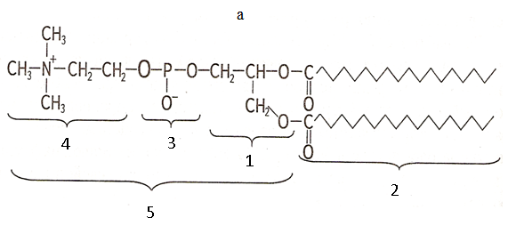
Рис.1а
1.1. Із залишків, яких хімічних речовин складаються «головки» і «хвости» фосфоліпідів? Назвіть частини фосфоліпіду позначені цифрами 1-5.
1.2. Які частини молекул фосфоліпідів володіють спорідненістю до води, які відштовхуються від неї?
Головка - споріднена до води, хвости - відштовхуються від неї
1.3. Як називаються молекули, що мають гідрофільну і гідрофобну
частини? Чи має значення це властивість у формуванні структури мембрани?
Молекули, що мають гідрофільну і гідрофобну частини називаються амфифільними.При формуванні структури мембрани амфифільність відіграє основну роль.
1.4. Як впливає наявність подвійного зв'язку в вуглеводневій ланцюжку «хвоста» на його конфігурацію (рис.1б)?
Ненасичені жирні кислоти містять одну або більше подвійних зв'язків, у місці яких є вигин молекули.
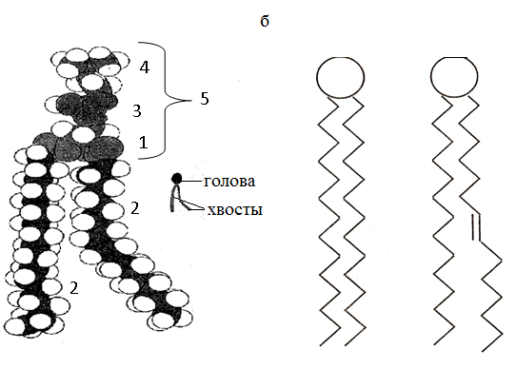
Рис.1б
2. На рис. 2 схематично представлені структури, утворені молекулами фосфоліпідів у воді.
2.1. Як називаються структури, позначені цифрами 1 і 2?
1- біліпідний шар 2- біліпідна міцела
2.2. Як розташовані фосфоліпіди в представлених структурах? Чим пояснюється саме таке їх розташування?
Гідрофобні хвости розташовуються між двома шарами гідрофільних головок.
Бішарова структура стабілізована з одного боку взаємодією полярних головок з молекулами води, з іншого - гідрофобними взаємодіями неполярних хвостів один з одним.
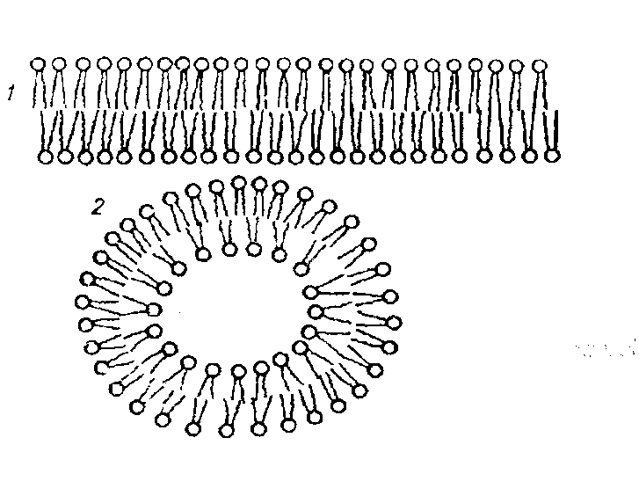

Рис.2
3. На рис. 3 схематично представлені різні рівні організації білкової молекули. Розгляньте запропоновані Вам схеми і дайте відповідь на питання:
3.1. Яка структура білка представлена на малюнку 3а? Вкажіть, який хімічним зв'язком ця структура стабілізована?
Первинна. Стабілізована ковалентним полярним зв’язком (пептидним) між карбоксильною групою однієї амінокислоти і аміногрупою другої амінокислоти.
3.2. Яка структура білка показана на рис. 3б? Який тип хімічного зв'язку її формує?
Вторинна. Стабілізована водневим зв’язком.
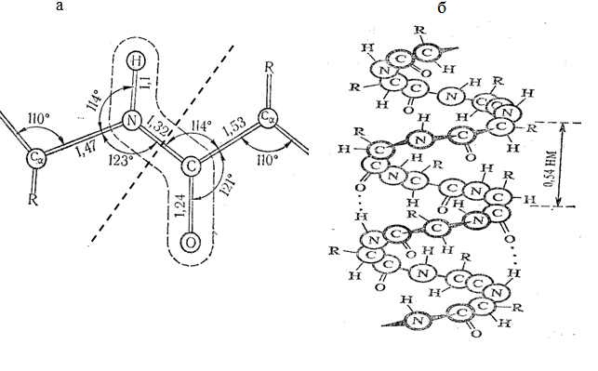
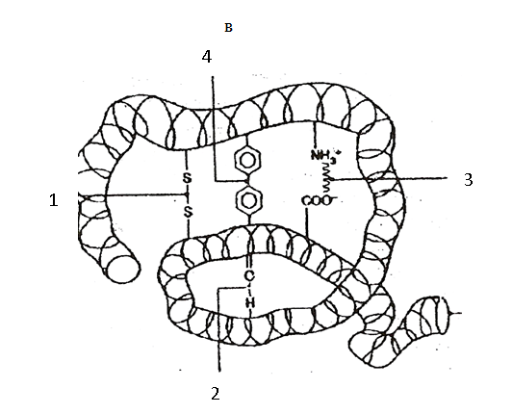
Рис.3
3.3. Яка структура білка показана на ріс.3в? Перелічіть види хімічних
зв'язків формують цей рівень організації білкової молекули (1-4)? Який вид хімічної взаємодії є вирішальним у формуванні даної структури білкової молекули?
Третинна. Стабілізована іонним, водневим, ковалентним (дісульфідний місток), силами Ван–дер–Ваальса. Вирішальним у формуванні даної структури білкової молекули є гідрофобна взаємодія.
3.4. Чи можлива ще якась структура для організації білкової молекули?
Можлива четвертинна структура. В її формуванні найважливішу роль відіграє гідрофобна взаємодія.
- На рис. 4 схематично показані фосфоліпідні мембрани, до складу яких входять насичені і ненасичені жирні кислоти.
4.1. Які відмінності в хімічному будову насичених і ненасичених жирних кислот Вам відомі? У яких із них можливі зміни конфігурації?
Залишки ненасичених жирних кислот мають подвійний зв'язок. Зміни конфігурації можливі у насичених жирних кислот (транс- (найбільш стійка) і гош - конфігурація.)
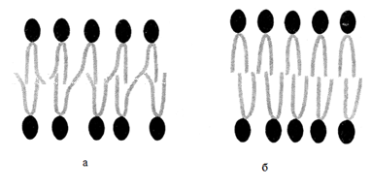
Рис.4
4.2. Проаналізуйте відмінності розташування у мембрані ліпідів, до складу яких входять насичені і ненасичені жирні кислоти (їх віддаленість один від одного в моношарі, товщину ліпідного бішару).
Рис.4 а – до складу мембрани входять залишки ненасичених жирних кислот, віддаленість від один від одного в моношарі більша, ніж у тої мембрани до складу якої входять насичені жирні кислоти (рис.4б). Товщина мембрани в випадку 4а менша.
4.3. Яка з мембран є більш текучої? Чому?
Більш текучою є мембрана,в який ненасичених жирних кислот більше ніж насичених. Це пов’язано з фізичними властивостями ВЖК.
4.4. Яка з представлених на малюнку мембран буде більш проникна для різних речовин? Чому?
Найбільш проникна для різних речовин мембрана. Яка складається з ненасичених залишків ВЖК. Тому, що така мембрана більш тонка, віддаленість ліпідів моно шарі у такої мембрани є більшою.
4.5. Як називається залежність біофізичних властивостей мембрани від їх хімічної будови?
Ліотропний поліморфізм.
- На рис. 5 схематично показано вплив змін температури на стан молекул фосфоліпідів у мембрані.
5.1. Поясніть, як на конфігурацію молекул і на їх взаємодію один з одним впливає підвищення і пониження температури?
Підвищення температури збільшує ймовірність переходу транс-конфігурації в гош-конфігурацію, якої відповідає більш високий рівень енергії. Такий перехід означає поворот навколо-С-С-зв'язку на 120 °. В результаті утворюється вигин вуглеводневої ланцюга.Поява таких вигинів призводить до збільшення розміру проміжків між молекулами, їх більш пухкої упаковці в мембрані, збільшення рухливості. Розташування молекул в мембрані стає менш впорядкованим (рис.5а). Все це відповідає переходу мембрани в рідкий стан. Найбільш стійкою є транс-конфігурація, яка володіє найменшою енергією. Вуглеводневі ланцюги в транс-конфігурації повністю витягнуті, найбільш щільно упаковані в мембрані і характеризуються малою рухливістю (рис.5б). Перебування в транс-конфігурації характерно для стану мембрани при температурі нижче критичної, коли вона набуває властивостей гелю.

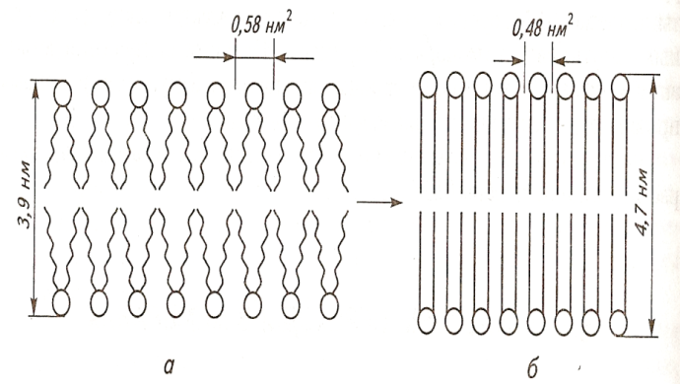

Рис.5
5.2. Чи може при цьому мінятися проникність мембрани? Чому?
Проникність мембрани буде більше при більш високої температурі. Тому що відстань міжліпідами у моношарі у такої мембрани є більшою.
  - Як називається залежність біофізичних властивостей мембрани від температури?
Термотропний поліморфізм.
- На рис. 6 схематично показані різні види рухів молекул фосфоліпідів у мембрані
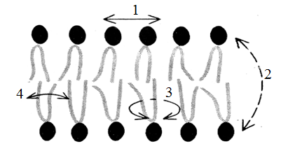
Рис.6
6.1. Назвіть ці рухи і дайте їм характеристику.
1- латеральна дифузія. У процесі цього руху молекули фосфоліпідів легко міняються місцями зі своїми сусідами в межах одного моношару.
2 - «фліп-флоп», молекули фосфоліпідів з працею переміщаються з одного моношару мембрани в інший шар.
3 - швидке обертання молекули фосфоліпіду навколо своєї поздовжньої осі. Вони здатні здійснювати приблизно 10⁸ обертів за секунду. коливання залишків молекул жирних кислот, які володіють гнучкістю.
4- коливання залишків молекул жирних кислот, які володіють гнучкістю.
6.2. З однаковою частотою здійснюються руху фосфоліпідів 1 і 2 в мембрані? Чому?
Латеральна дифузія відбувається приблизно 10⁷ разів в одну секунду.«Фліп-флоп» дуже рідко.
6.3.Як відрізняється рух білків в плазматичній мембрані від руху ліпідів? Чому?
Молекули білків в мембрані рухливі. Вони здатні до обертального руху і латеральної дифузії. Однак через великі розміри молекул їх рухливість значно поступається рухливості фосфоліпідів. Рухливість деяких мембранних білків обмежена і завдяки тому, що вони пов'язані з розташованими в цитоплазмі специфічними білковими молекулами, які утворюють цитоскелет клітини.
7. Розгляньте рис. 7, на якому зображено будову мембрани і дайте відповідь на питання:
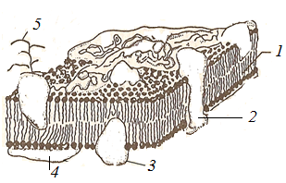
Рис.7
7.1. З яких хімічних речовин складається мембрана?
Мембрана складається з фосфоліпідів, білків, вуглеводів.
7.2. Як молекули фосфоліпідів розташовані в мембрані?
Згідно рідинно-мозаїчної моделі головки молекул фосфоліпідів завдяки своїм гідрофільним властивостям звернені назовні і контактують з водним середовищем. Хвости звернені всередину бішару та пов'язані гідрофобною взаємодією.
7.3. Чому молекули фосфоліпідів розташовані у два шари?
Завдяки їх амфіфльності.
7.4. Які сили пов'язують молекули фосфоліпідів один з одним?
Гідрофобні взаємодії.
7.5. Як білки діляться на групи по їх розташуванню в мембрані? Які з них більш міцно пов'язані з мембраною? Чому?
За характером розташування у мембрані, білки поділяються на периферичні та інтегральні.
Периферичні білки розташовані на поверхні бішару і прилягають до голівок молекул мембранних фосфоліпідів. На поверхні молекул таких білків є в основному гідрофільні групи, які зв'язуються з фосфоліпідами допомогою електростатичної взаємодії і водневих зв'язків. Такі білки можуть бути порівнянно легко відділені від мембрани за допомогою розчинів солей високої іонної сили або зміни рН.
Молекули інтегральних білків, на відміну від периферичних, мають поряд з гідрофільними також великі гідрофобні ділянки. Ці ділянки білкових молекул занурені в фосфоліпідний бішар мембрани на більш-менш значну глибину. Багато хто з інтегральних білків пронизують мембрану наскрізь і контактують своїми гідрофільними групами з водним середовищем по обидва боки мембрани. Інтегральні білки пов'язані з мембраною гідрофобними взаємодіями, тобто більш міцно, ніж периферичні білки. Вони можуть бути виділені з мембрани тільки за допомогою органічних розчинників або детергентів.
7.6. Якими властивостями повинна володіти молекула інтегрального білка, щоб міцно утримуватися в мембрані?
Вони повинні бути амфіфільними.
7.7. Чому плазматичну мембрану називають «рідким кристалом»?
При звичайній для клітини температурі ліпідний бішар знаходиться в рідкокристалічному стані. За своїми фізичними властивостями (в'язкості, текучості) він приблизно відповідає оливковій олії.
III.Обговорення основних питань теми за наступними питаннями30 хв
- Вкажить відомі вам рівні організації білкової молекули та якими хімічними зв'язками вони стабілізовані?
- Поясніть, яку хімічну структуру має гліцерофосфоліпід.
- Проаналізуйте, яку роль відіграє амфіфільність молекул білків та липідів у стабілізації мембрани.
- Наведіть класифікацію білків по розташуванню в мембрані, вкажить їх основні функції.
- Обгрунтуйте, чому мембрану вважають рідким кристалом?
- Як ви вважаєте, яким чином хімічна структура липідів впливає на стан та проникливість мембрани?
IV. Контроль знань (письмове опитування з теми) 15 хв.
1. До складу гліцерофосфоліпідів не входять залишки:
А. спирту гліцерину В. жирних кислот
Б. фосфорної кислоти Г. азотистих основ
Д. сульфатної кислоти
2. Первинна структура білкової молекули представлена:
А. ланцюжком В. складками Д. глобусом
Б. спіраллю Г. фібрилою
3. Який рівень структурної організації білкової молекули зберігається при оборотній денатурації білка:
А. первинна В. третинна Д. найвища
Б. вторинна Г. четвертинна
4. Вкажіть тип взаємодії, який грає ключову роль при утворенні вторинної структури білкової молекули:
А. водневі зв'язки В. гідрофобні взаємодії
Б. сили Ван-дер-Ваальса Г. ковалентні зв'язки
Д. пептидні зв'язки
5. Вкажіть тип взаємодії, який відіграє ключову роль у формуванні четвертинної структури білкової молекули на основі його третинної структури:
А. водневі зв'язки В. гідрофобні взаємодії
Б. електростатичні сили Г. пептидні зв'язки
Д. сили Ван-дер-Вааальса
6. Молекула, яка має в складі гідрофобну і гідрофільну частини, називається:
А. амфотерною В. аморфною
Б. амфіфільною Г. гідроморфною
Д. гігроскопічною
7. Оборотна денатурація білкової молекули пов'язана з:
А. розривом ковалентних пептидних зв'язків
Б. розривом білкової молекули на пептиди
В. розкладанням білкової молекули на амінокислоти
Г. порушенням слабких взаємодій в білковій молекулі
Д. порушенням порядку амінокислот в білковій молекул
8. Вуглеводи мембрани знаходяться:
А. на внутрішній її поверхні В. всередині бішару ліпідів
Б. на зовнішній поверхні Г. в просвіті іонних каналів
Д. між ліпідами внутрішнього шару
9. Основою мембрани є бішар, який утворений з 2 моношарів складом:
А. ліпіди-ліпіди В. білки-білки
Б. білки-ліпіди Г. ліпіди-вуглеводи
Д. вуглеводи-білки
10. При збільшенні температури в'язкість мембрани:
А. збільшується В. зменшується Д. з'являється
Б. не змінюється Г. зникає
11. Всередину бішару мембрани звернені:
А. головки фосфоліпідів В. хвостики фосфоліпідів
Б. ланцюжка вуглеводів Г. головки і хвостики ліпідів
Д. гідрофільні речовини
12. Найбільш рідко в мембрані відбувається наступний вигляд руху молекул:
А. латеральна дифузія В. коливання молекул
Б. обертання молекул Г. фліп-флоп
Д. коливання ліпідів
13. Збільшенню в'язкості мембрани сприяє:
А. включення до складу ліпідів ненасичених жирних кислот
Б. включення до їх складу насичених жирних кислот
В. зменшення ступеня однорідності ліпідного складу
Г. збільшення температури мембранних компонентів
Д. зниження кількості жирних кислот у ліпідах
14. При низьких температурах хвостики ліпідів переважно:
А. знаходяться у витягнутому стані
Б. утворюють вигини і кінкі
В. знаходяться зовні мембранного бішару
Г. переміщаються всередину клітини
Д. утворюють гідрофільну зону бішару
15. Кінкі сприяють:
А. упорядкуванню мембран В. латеральної дифузії ліпідів
Б. транспорту дрібних молекул Г. збільшення в'язкості мембрани
Д. транспорту макромолекул в мембранах
16. Модель будови мембрани Сінгера та Ніколсона (1972р) носить назву:
А. рідкокристалічної В. твердо-рідинної
Б. рідинно-мозаїчної Г. рідиннофазової
Д. фазовоконтрастної
17. Інтегральні білки мембрани є:
А. гідрофільними молекулами В. жиророзчинними молекулами
Б. гідрофобними молекулами Г. амфіфільними молекулами
Д. водорозчинними молекулами
18. Який тип взаємодії має виключно термодинамічні природу:
А. водневі зв'язки В. пептидні зв'язки
Б. електростатичні сили Г. гідрофобні взаємодії
Д. сили Ван-дер-Вааальса
19. Вкажіть тип взаємодії, який визначає первинну структуру білкової молекули:
А. водневі зв'язки В. гідрофобні взаємодії
Б. сили Ван-дер-Ваальса Г. ковалентні зв'язки
Д. електростатичні сили
20. Вторинна структура білкової молекули - це:
А. ланцюжок В. фібрила Д. надструктури
Б. спіраль Г. глобула
V. Підведення підсумків заняття, домашнє завдання 10 хв.:
Тема наступного заняття: «Активний і пасивний транспорт речовин у біомембранах»
Питання для підготовки до заняття:
1. Поняття про пасивний та активний транспорт речовин в бiомембранах.
2. Вiльна дифузiя незаряджених молекул через бiомембрани. Закон Фiка.
3. Полегшена дифузiя незаряджених молекул в бiомембранах.
4. Дифузiя iонiв в бiомембранах. Рiвняння Теорела. Рiвняння Нернста - Планка. Iоннi канали мембрани.
5. Активний транспорт iонiв в бiомембранах.
6. Вторинно-активний транспорт речовин в бiомембранах.
ЛІТЕРАТУРА:
1. Основи біофізики / / Навчальний посібник для студентів медичного факультету - Запоріжжя, ЗДМУ, 2011.
2. Ємчик Л.Ф., Кміт Я.М. Медична і біологічна фізика- Львів: Світ, 2003.-с.180-192.

ТЕМА ЗАНЯТТЯ 3:
АКТИВНИЙ ТА ПАСИВНИЙ ТРАНСПОРТ РЕЧОВИН У БІОМЕМБРАНАХ
АКТУАЛЬНІСТЬ ТЕМИ:
Клітина – відкрита термодинамічна система, яка обмінюється речовиною, енергією зі середовищем. Транспортні процеси, що відбуваються в мембрані, регулюють об'єм клітини і підтримують її іонний склад на постійному рівні, зумовлюють іонні градієнти, потрібні для винекнення мембранного потенціалу, підтримання збудливості, а також транспортування деяких молекул та іонів. Знання зтеми «Транспорт речовин у біомембранах» необхідні для успішного засвоення наступних тем «Мембранний потенціал спокою», «Потенціал дії».
ЦІЛІ ЗАНЯТТЯ:
- Класифікувати види транспорту речовин у біомембранах;
- Відокремлювати різні види пасивного транспорту; пояснювати їх основні відмінності;
- Характеризувати різні види пасивного транспорту на основі відповідних законів;
- Відокремлювати різні види активного транспорту і пояснювати їх основні відмінності.
МАТЕРІАЛИ МЕТОДИЧНОГО ЗАБЕЗПЕЧЕННЯ:
1. Матеріали для основної частини заняття: таблиці, схеми, малюнки, проблемні теоретичні питання зі збірника «Робочий зошит для самостійної роботи на практичних заняттях для студентів медичного факультету»
2. Матеріали для контролю знань: тестові питання для стандартизованого контролю знань студентів.
3. Матеріали для самопідготовки студентів: рекомендовані навчальні посібники, методичні вказівки для самостійної роботи студентів.

ТЕОРЕТИЧНІ ВІДОМОСТІ:
Оскільки внутрішня частина фосфолипидного бішару мембрани гидрофобна, вона являє собою непроникний бар'єр для більшості полярних водорозчинних молекул. Однак клітини повинні отримувати необхідні поживні речовини, виділяти продукти метаболізму, переносити іони як в цитоплазму, так і в навколишнє середовище. Тому в клітинах існують певні транспортні системи для переноса речовин через плазматичну мембрану. Ці системи забезпечують обмін речовин між вмістом клітини і зовнішнім середовищем.
Розрізняють два основних типи транспорту речовин через мембрану.
І. Пасивний транспорт речовин. Такий транспорт не вимагає додаткової витрати енергії. Його рушійною силою є концентрацією ційний або електрохімічний градієнти відповідної речовини (іона). При цьому речовина (або іони) переноситься через мембрану в певному напрямку: з середовища з більшою концентрацією в середу з меншою концентрацією або з середовища з більш високим електрохімічним потенціал в середу з меншим потенціалом.
Існують такі основні види пасивного транспорту.
1. Вільна дифузія через фосфоліпідний бішар мембрани.
2. Полегшена дифузія за допомогою білків-переносників.
3. Полегшена дифузія іонів через канали мембрани.
ІІ. Активний транспорт речовин. При даному виді транспорту речовини переносяться в сторону більш високої концентрації або вищого електрохімічного потенціалу. Цей процес протікає зі споживанням енергії клітинного метаболізму. У ньому беруть участь спеціальні мембранні переносники. Розрізняють такі типи активного транспорту.
1) Первинно активний транспорт.
2) Вторинно активний транспорт.
ІІІ. Ендоцитоз і екзоцитоз - перенесення речовин в клітку або з клітки за допомогою спеціальних везикул. Даний процес пов'язаний з оборотними змінами структури мембрани.
Вільна дифузія. Дифузією називається переміщення частинок речовини в неподвиж-ної середовищі під впливом градієнта концентрації, а в разі якщо частинкі мають електричним зарядом, - електрохімічного градієнта. При вільної дифузії частки розчиненої речовини в процесі переміщення залишаються у своїй первісній формі і не вступають в будь-який зв'язок з іншими молекулами. Кількісної мірою швидкості дифузії речовини є щільність його потоку , де S- площа поверхні, через яку відбувається дифузія, - число молей, які переносяться через площадку за малий проміжок часу.
Швидкість дифузії пропорційна рушійній силі дифузії, тобто градієнту концентрації даної речовини: , де D- коефіцієнт дифузії, градієнт концентрації - Негативний знак означає, що речовина переміщається в напрямку зменшення його концентрації. Величина D визначається рівнянням:
, де U - рухливість частинок речовини в розчині, R- універсальна газова постійна, Т - абсолютна температура.
Мембрана, що знаходиться на шляху потоку дифундуючої речовини, може суттєво впливати на швидкість вільної дифузії. Величина проникності мембрани визначається рівнянням: , де D - коефіцієнт дифузії речовини в розчині, l - товщина мембрани; К - коефіцієнт розподілу речовини між мембраною і розчином, який характеризує ступінь його розчинності в мембрані. Використовуючи коефіцієнт проникності мембрани для визначеної речовини, можна наступним чином представити щільність дифузійного потоку через дану мембрану: , де с₁ і с₂- концентрації речовини, що транспортується по обидві сторони мембрани. Його перенесення відбувається в бік більш низької концентрації. Здатність речовини здійснювати вільну дифузію через плазматичну мембрану залежить від розмірів його молекул і від їх розчинності в фосфолипидах. За допомогою вільної дифузії через плазматичну мембрану через бішар фосфоліпідів легко проникають молекули води. Вона проникна також для кисню і вуглекислого газу, а також інших нейтральних молекули малих розмірів. Способність дифундувати через мембрану великих нейтральних молекул залежить від розчинності в липідах. Швидко дифундують через мембрану такі речовини, як метанол, етанол.
Полегшена дифузія нейтральних молекул відбувається в напрямку зменшення концентрації речовини (протікає без споживання енергії). Транспорт речовин відбувається за допомогою спеціальних мембранних-переносників - інтегральних білків плазматичної мембрани, які вбудовані в фосфолипідний бішар і певним чином орієнтовані. Речовина, що транспортується через мембрану, вступає у .тимчасове комплексне з'єднання з переносником. Полегшена дифузія відрізняється від вільної наступним чином:
1. Висока специфічність. Білки-переносники здатні відрізняти один від одного навіть близькі за структурою молекули, включаючи навіть стереоізомери.
2. Наявність феномену насичення. При підвищенні концентрації речовини його потік збільшується тільки до деякої граничної величини, яка визначається активністю системи перенесення. Подальше збільшення концентрації не приводить до прискорення дифузії.
3. Чутливість до певних речовин (інгібіторів), які гальмують процес перенесення.
У деяких мембранах переносники здатні транспортувати частинки не тільки одного, але і двох різних речовин. Вони можуть пере-носити їх в одному і тому ж напрямку (симпорт) або в протилежних напрямках (антіпорт).
Полегшена дифузія іонів. Фосфоліпідний бішар мембрани являє собою ефективний бар'єр для іонів. Вільному проникненню їх через мембрану перешкоджає електричний заряд і наявність гідратної (водної) оболонки. Іони здатні дифундувати тільки через спеціальні структури мембрани - так звані іонні канали. Якщо в розчині міститься будь-якої іон і існує його елек-трохіміческій градієнт, виникає процес дифузії. Він протікає у напрямку зменшення електрохімічного потенціалу даного іона. Щільність дифузійного потоку іонів визначається рівнянням Теорелла:
де U - рухливість іонів, С- їх концентрація, електрохімічний градієнт.
Описати щільність потоку іонів в процесі дифузії можна також за допомогою рівняння Нернста-Планка. З даного рівняння видно, що дана величина залежить від двох градієнтів: концентраційного і електричного.
Транспортна система полегшеної дифузії іонів - іонні канали мембрани.
Більшість іонних каналів відрізняється своєю селективністю (вибірковістю) по відношенню до певних іонів: одні з них проникні для катіонів, інші - для аніонів. Деякі катіонні канали є високоселективними до одного виду іонів. Наприклад, існують натрієві, калієві і кальцієві канали. Усередині каналу знаходиться його вузька частина - селективний фільтр, який пропускає лише певний вид іонів. Іонна проникність каналів мембрани не є постійною (можуть бути у відкритому і закритиму стані). У цьому беруть участь певні атомні групи канальних білків, так звані «ворота» каналів.
Відкривання каналу регулюється різними механізмами: зміною потенціалу (потенціал залежні), хімічними речовинами (лігандозалежні) і т. ін..
Активний транспорт здійснює перенесення речовин через мембрану у напрямку збільшення електрохімічного потенціалу, тобто в напрямку, протилежному пасивного транспорту. Таке перенесення вимагає витрати енергії. Тому активний транспорт пов'язаний з розщепленням сполук; багатих енергією (первинно актівний транспорт: іонні насоси: натрій - калієвий насос, кальцієвий насос, протонний насос), або використовує енергію, накопичену інший системою активного транспорту (вторинно активний транспорт).
Натрій-калієвий насос - це складний інтегральний білок-переносник, який здійснює транспорт іонів натрію з цитоплазми в зовнішнє середовище, а іонів калію із зовнішнього середовища всередину клітини. Він має властивості ферменту, що розщеплює АТФ. В результаті цієї реакції вивільняється енергія, необхідна для активного транспорту іонів. Для роботи натрій - калієвого насоса може використовуватися тільки АТФ, яка знаходиться всередині клітини. (значна частина АТФ, яка синтезується клітиною). При розщепленні однієї молекули АТФ через переносяться через плазматичну мембрану з клітини три іона натрію і в клітину - два іона калію.
ПЛАН ТА ОРГАНІЗАЦІЙНА СТРУКТУРА ЗАНЯТТЯ:
І. Визначення актуальності, цілей заняття 5 хв.
ІІ. Письмова самостійна робота студентів з «Робочим зошитом для студентів медичного факультету» 30 хв.:
1.Розгляньте рис. 1, на якому схематично показані різні види транспорту речовин через мембрану, і дайте відповідь на питання:
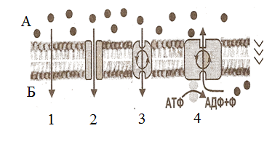
Рис.1
  - Які види транспорту зображені на схемі? Які з них відносяться до активного транспорту, а які - до пасивного?
1,2 – вільна дифузія, 3 – полегшена дифузія (пасивний транспорт), 4 – первинно активний транспорт (активний транспорт).
  - Чому приплив енергії необхідний тільки у разі активного транспорту?
Активний транспорт здійснюється проти градієнту концентрації ( з області меншої концентрації в область більшої).
  - Чим відрізняються один від одного представлені на схемі види пасивного транспорту, і як ці відмінності показані на схемі?
1, 2 -вільна дифузія здійснюється через біліпідний шар а бо через пори, утворенні білковими молекулами. 3 – полегшена дифузія здійснюється білками – переносниками.
2. Розгляньте рис. 2, на якому представлені графіки залежності щільності потоку речовини через мембрану від концентрації молекул, які транспортуються при вільній дифузії і полегшеної дифузії.
2.1. Як змінюється потік речовини, що надходить у клітину шляхом полегшеної дифузії, залежно від концентрації транспортуються молекул? Чим зумовлені такі зміни?
При підвищенні концентрації речовини його потік збільшується тільки до деякої граничної величини, обумовленої активністю системи переносу. Подальше збільшення концентрації не призводить до прискорення дифузії. Такі зміни зумовлені феноменом насичення.
2.2. За допомогою якого рівняння можна розрахувати потік речовини, що транспортується через мембрану клітини за допомогою полегшеної дифузії?
2.3. Перерахуйте основні подібності та відмінності полегшеної дифузії і вільної дифузії речовин.
Схожість:
здійснюється по градієнту концентрації ( з області більшої концентрації в область меншої).
Відмінності:
1. Висока специфічність. 2. Наявність феномена насичення. 3. Чутливість до певних речовин (інгібіторів),які гальмують процес переносу.
2.4. Наведіть приклади полегшеної дифузії неелектролітів через мембрани клітин.
Амінокислоти, моносахариди (глюкоза).
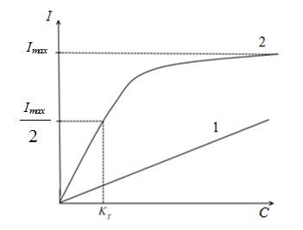
Рис.2
- На рис. 3 представлена схема роботи білка-переносника. Розгляньте малюнок і дайте відповідь на питання:
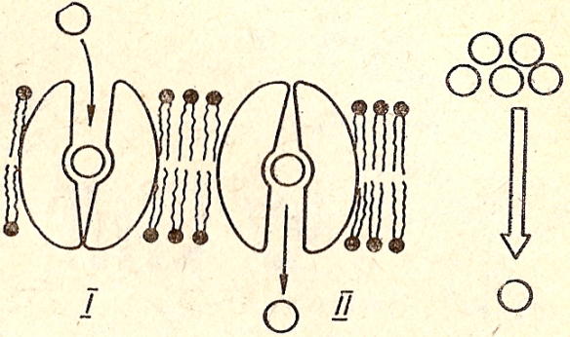

Рис.3
3.1. Який вид транспорту здійснюється в даному випадку за допомогою білка-переносника?
Полегшена дифузія.
3.2. Які речовини транспортуються через мембрану таким шляхом, і чому для їх перенесення необхідні транспортні білки?
Амінокислоти, моносахариди (глюкоза).
  - Поясніть, чи необхідна для здійснення представленого виду транспорту енергія АТФ?
Полегшена дифузія – пасивний транспорт. Длявого здійснення енергія АТФ не потрібна.
- Розгляньте рис. 4, на якому схематично показано будову іонного каналу мембрани, керованого електричним полем.
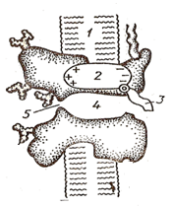
Рис.4
4.1. Какой вид транспорту здійснюється через іонні канали мембрани?
Полегшена дифузія електролитів
4.2.Какіе частинки транспортуються через канали? Чому для переміщення цих часток через мембрану необхідні канали?
Дифузія іонів. Фосфоліпідний бішар мембрани являє собою ефективний бар'єр для іонів. Вільному проникненню їх через мембрану перешкоджає електричний заряд і наявність гідратної (водної) оболонки.
4.3.Перечісліте основні частини іонного каналу, вказані на малюнку відповідними цифрами.
1 - фосфоліпідний бішар; 2 - сенсор, що реагує на напруженість електричного поля; 3 - "ворота" іонного каналу; 4 - пора, заповнена водою; 5 - селективний фільтр
4.4. Яка роль селективного фільтра каналу?
Селективністю (вибірковістю) по відношенню до певних іонам: одні з них проникні для катіонів, інші - для аніонів. Деякі катіонні канали є високоселективним до одного виду іонів. Наприклад, існують натрієві, калієві і кальцієві канали. Усередині каналу знаходиться його вузька частина - селективний фільтр, який пропускає лише певний вид іонів. Однак відомі й щодо неселективні катіонні канали, що дозволяють проходити навіть невеликим органічним катионам.
4.5. Яку роль виконують ворота каналу?
Іонна проникність каналів мембрани не є постійною. Вони роблять переходи між відкритим і закритим станами. У цьому беруть участь певні атомні групи канальних білків, так звані «ворота» каналів.
4.6. Яка роль сенсора каналу?
Він «відчуває» мембранний потенціал.
5.Схема, яка представлена на рис. 5, пояснює, як працює натрій - калієвий насос.

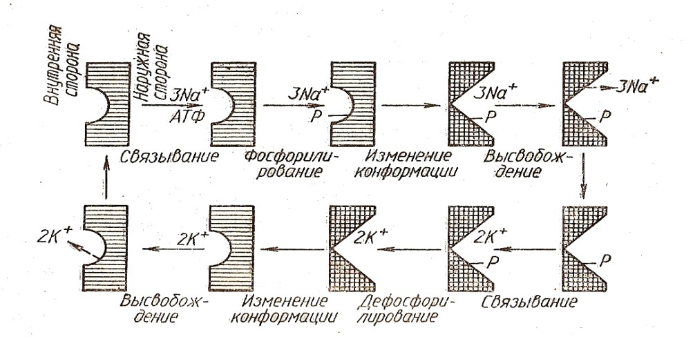

Рис.5
5.1. Чому транспорт іонів натрію та іонів калію в даному випадку є активним?
Активний транспорт потребує витрат енергії.
5.2. Яку роль відіграють молекули АТФ у роботі насоса?
Натрій - калієвий насос - це складний інтегральний білок-переносник, який здійснює транспорт іонів натрію з цитоплазми в зовнішнє середовище, а іонів калію із зовнішнього середовища всередину клітини. Він має властивості ферменту, що розщеплює АТФ (мембранна Na ⁺-K ⁺-АТФаза). У результаті цієї реакції вивільняється енергія, необхідна для активного транспорту іонів. Для роботи натрій - калієвого насоса може використовуватися тільки АТФ, що перебуває всередині клітини. На цю роботу витрачається значна частина синтезується клітиною АТФ.
5.3.Опішіте механізм роботи натрій - калієвого насоса (рис. 5).
При розщепленні однієї молекули АТФ через переносяться через плазматичну мембрану в одному напрямку три іона натрію і в іншому - два іона калію. Цей цикл роботи натрій - калієвого насоса повторюється безперервно.
5.4. Перелічіть відомі Вам «насоси» в плазматичних мембранах клітин.
Кальцієвий насос, протонний насос.
6. На рис. 6 схематично показаний один з видів вторинно-активного транспорту через плазматичну мембрану клітини.
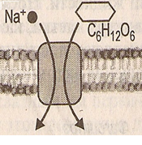
Рис.6
  - Яка роль натрій - калієвого насоса в здійсненні вторинно - активного транспорту?
Вторинно активний транспорт використовує для переносу речовин енергію, укладену у вже наявному електрохімічному іонному градієнті, який створюється одним з механізмів первинно активного транспорту., який споживає енергію і переносить певний іон через мембрану в зовнішнє середовище. В результаті тут підтримується більш висока його концентрація, ніж усередині клітини. Вона є рушійною силою, що направляє дифузію даного іона усередину клітини за допомогою мембранного переносника. З малюнка видно, що цей же переносник може транспортувати та інші речовини шляхом симпорта чи антипорта, здійснюючи тим самим його вдруге активний транспорт.
  - Поясніть механізм переносу глюкози через плазматичну мембрану стінок кишечника вторинно-активним транспортом.
Дифузійний потік іонів натрію направляється в клітку. Надходження натрію в неї відбувається шляхом полегшеної дифузії за допомогою мембранних переносників. Ці ж переносники приєднують до себе молекули глюкози. В результаті вона також надходить у клітину навіть тоді, коли її концентрація всередині клітини вища, ніж у просвіті кишки.
7. У цитоплазму клітини додали дінітрофенол (ДНФ) - речовина, яка пригнічує хімічні реакції, необхідні для синтезу АТФ. Через деякий час туди ж додали АТФ. На рис. 7 представлений графік результатів цього експерименту. Відповідайте на питання:
7.1. Як змінився вихід катіонів натрію з клітини після додавання в середовище ДНФ?
Різко впав вихід катіонів натрію з клітини.
7.2. Чим пояснити це зміна?
Для здійснення активного транспорту потрібна енергія, яка заключна у АТФ.
7.3. Як і чому додавання АТФ вплинуло на вихід катіонів натрію з клітини?
Відновився первинно активний транспорт.
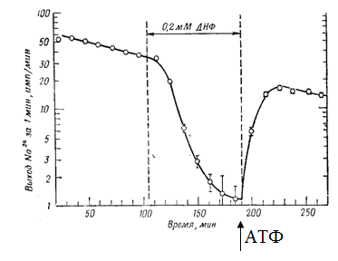
Рис.7
III. Обговорення основних питань теми за наступними питаннями30 хв.
- Наведіть класифікацію транспорта речовин у біомембранах.
- Поясніть основні відмінності полегшенної дифузії від вільної дифузії.
- Який вид транспорту описує рівняння Теорелла? Наведіть рівняння та вкажіть фізичні величини, які до нього входять.
- Вкажіть основні відмінності первинно- активного від вторинно- активного транспорту.
- Поясніть, у чому різниця між первинно – активним транспортом та електродифузією.
- Поясніть, яким чином працює Na⁺ - K⁺- насос.
IV. Контроль знань (письмове опитування з теми) 15 хв.
1. Шляхом вільної дифузії проникають:
А. полярні сполуки В. жиророзчинні речовини
Б. водорозчинні речовини Г. гідрофільні сполуки
Д. іонізовані речовини
2. До активного виду транспорту відносять:
А. рух іонів через насоси В. рух глюкози в еритроцити
Б. рух іонів через канали Г. надходження спиртів в клітку
Д. переміщення речовин через бішар ліпідів
3. Натрій-калієвий насос за один цикл роботи:
А. переносить з клітини 3 іона натрію і в клітку 2 іона калію
Б. переносить з клітини 3 іона калію і в клітку 2 іона натрію
В. переносить з клітини 3 іона натрію, а в клітку - 2 іона натрію
Г. переносить з клітини 3 іона натрію і 2 іона калію
Д. переносить в клітку 2 іона натрію і 2 калію
4. При русі натрію через канали:
А. збільшується його концентрація всередині клітини
Б. зменшується його концентрація всередині клітини
В. збільшується його концентрація зовні клітини
Г. збільшується його градієнт концентрації
Д. зменшується перенесення іона насосом
5. Шляхом пасивного та активного транспорту через мембрану може надходити:
А. вода В. спирт Д. кисень
Б. вуглекислота Г. іони
6. Вкажіть вид транспорту, який здійснюється за допомогою переносників:
А. електродіффузія В. вільна дифузія Д. екзоцитоз
Б. полегшена дифузія Г. осмос
7. Яким класом хімічних речовин представлені мембранні переносники:
А. вуглеводи В. жири Д. амінокислоти
Б. ліпіди Г. білки
8. При полегшеної дифузії неелектролітів її швидкість:
А. абсолютно нічим не обмежена
Б. залежить тільки від градієнта концентрації
В. обмежена числом переносників у мембрані
Г. обмежена концентрацією АТФ у клітині
Д. підтримується стабільною на деякому рівні
9. Рівняння, що описує вільну дифузію:
А. рівняння Теорелла В. рівняння Нернста-Планка
Б. рівняння Фіка Г. рівняння Міхаеліса
Д. рівняння Нернста
10. Коефіцієнт проникності мембрани для речовин, які переміщуються через неї шляхом вільної дифузії, пропорційний добутку:
А. довжини мембрани на її товщину
Б. коефіцієнта дифузії на коефіцієнт розподілу
В. коефіцієнта дифузії на товщину мембрани
Г. коефіцієнта дифузії на ємність мембрани
Д. коефіцієнта розподілу на товщину мембрани
11. Рівняння Нернста-Планка описує:
А. убрану дифузію неелектролітів
Б. дифузію ліпідорозчинним речовин
В. величину електрохімічного потенціалу
Г. мембранний потенціал нервової клітини
Д. транспорт іонів через мембрану
12. Лікарський препарат є гідрофобним. Вкажіть найбільш вірогідний шлях його надходження в клітину:
А. полегшена дифузія В. транспорт насосами
Б. вільна дифузія Г. електродіффузія
Д. осмос і фільтрація
13. Вкажіть напрямки переміщення через мембрану іонів калію шляхом активного і пасивного транспорту:
А. за допомогою насосів назовні клітини, за допомогою каналів - усередину клітини
Б. в результаті обох видів транспорту всередину клітини
В. в результаті обох видів транспорту назовні клітини
Г. за допомогою насосів всередину клітини, за допомогою каналів-назовні клітини
Д. за допомогою насосів - в обох напрямках, через канали не транспортується.
14. Натрієві канали нервового волока за способом управління воротами є:
А. потенціал залежні В. механозавісімимі
Б. ліганзавісімимі Г. активаційними
Д. інактіваціоннимі
15. Причиною феномена насичення при дифузії є:
А. кінцеве число переносників речовини в мембрані
Б. вирівнювання концентрації речовини по обидва боки мембрани
В. інгібування транспорту специфічними речовинами
Г. інвертування напрямки градієнта концентрації
Д. насичення клітини транспортуються речовиною
16. В результаті роботи натрій-калієвого насоса концентрація натрію в клітині:
А. зменшується В. не змінюється Д. не визначається
Б. збільшується Г. вирівнюється
17. Шляхом вільної дифузії через мембрану проникають:
А. амінокислоти В. іони Д. гази
Б. глюкоза Г. білки
18. Пасивний вид транспорту супроводжується:
А. виникненням градієнта речовини
Б. використанням енергії метаболізму
В. зменшенням градієнта речовини
Г. виділенням вільної енергії
Д. збільшенням градієнта речовини
19. В результаті роботи натрій-калієвого насоса:
А. зменшується градієнт іонів натрію, а калію - не змінюється
Б. зникає градієнт іонів натрію і калію
В. збільшується градієнт іонів натрію і калію
Г. градієнт натрію збільшується, а калію - знижується
Д. градієнт калію збільшується, а натрію – знижується
20. Як транспортуються іони і глюкоза в ході їх симпорта:
А. обидва зазначених речовини всередину клітини
Б. іони натрію зсередини клітини, глюкоза - всередину
В. іони натрію і глюкоза всередину клітини
Г. іони натрію назовні, глюкоза всередину клітини
Д. обидва зазначених речовини назовні клітини.
V. Підведення підсумків заняття, домашнє завдання 10 хв.:
Тема наступного заняття: «Мембранний потенціал спокою»
Питання для підготовки до заняття:
1. Поняття про електричне поле.
2. Силова та енергетична характеристики електричного поля.
3. Мембранний потенцiал спокою нервового волокна, його вимірювання і величина.
4. Іонні механізми мембранного потенціалу спокою.
5. Рiвняння Нернста, його застосування для обчислення мембранного потенціалу спокою.
6. Рiвняння Гольдмана – Ходжкiна, його застосування для обчислення мембранного потенціалу спокою.

ЛІТЕРАТУРА:
1. Основи біофізики / / Навчальний посібник для студентів медичного факультету - Запоріжжя, ЗДМУ, 2011.
2. Ємчик Л.Ф., Кміт Я.М. Медична і біологічна фізика- Львів: Світ, 2003.-с.197-212.

ТЕМА ЗАНЯТТЯ 4:
МЕМБРАННИЙ ПОТЕНЦІАЛ СПОКОЮ
АКТУАЛЬНІСТЬ ТЕМИ:
Електрична активність – це властивість живої матерії. Під час функціонування нервової, м'язової, залозевої тканин виявляються їх електричні властивості, які відображають фізіологічні процеси, що відбуваються в живому організмі. Вивчення біоелектричних потенціалов необхідне для розуміння фізико- хімічних процесів в живих системах та використовується в клініках з діагностичними цілями (електрокардірграфії, електроенцефалографії, електроміографії). Нині закономірності збудливості та гальмування, які виникають в клітинах і тканинах знаходять повне пояснення в рамках мембранної теорії. Таким чином, тема інтегрована з попередніми заняттями «Структура біологічних мембран», «Транспорт речовин у біомембранах» та наступним заняттям «Виникнення та розповсюдження потенціалу дії», а також з дисциплінами (насамперед, нормальна фізіологія), де вивчається фізіологія збудливих тканин.
ЦІЛІ ЗАНЯТТЯ:
- Трактувати поняття «електричне поле», «електричний потенціал», «мембранний потенціал»;
- Обгрунтовувати причини винекнення мембранного потенціала спокою в клітині;
- Розраховувати мембранний потенціал спокою за рівняннями Нернста і Гольдмана- Ходжкіна – Каца;
- Аналізувати вплив різних зовнішніх факторів на величину мембранного потенціалу спокою.
МАТЕРІАЛИ МЕТОДИЧНОГО ЗАБЕЗПЕЧЕННЯ:
1. Матеріали для основної частини заняття: таблиці, схеми, малюнки, проблемні теоретичні питання зі збірника «Робочий зошит для самостійної роботи на практичних заняттях для студентів медичного факультету»
2. Матеріали для контролю знань: тестовіпитання для стандартизованого контролю знань студентів.
3. Матеріали для самопідготовки студентів: рекомендовані навчальні посібники, методичні вказівки для самостійної роботи студентів.
ТЕОРЕТИЧНІ ВІДОМОСТІ:
Мембранний потенціал - різниця електричних потенціалів між її цитоплазмою і зовнішнім середовищем, джерелом якої є плазматична мембрана.У стані спокою внутрішня сторона плазматичної мембрани має негативний електричний потенціал по відношенню до її зовнішній стороні. Різниця потенціалів між ними становить у разних клітин від -30 мВ до -100 мВ.
Іонні механізми мембранного потенціалу спокою:
1. Неравномірний вміст основних потенціалутворюючих іонів в цитоплазмі клітини і навколишнього її середовищі (завдяки роботі натрій - калієвого насоса в цитоплазмі підтримується висока концентрація іонів калію, а в навколишньому середовищі - іонів натрію). Крім того, всередині клітини переважають великі органічні аніони, синтезовані в клітці, які не проникають через плазматичну мембрану, а зовні - іони хлору.
2. Неоднакова проникність мембрани для основних потенціаутворюючих іонів (в спокої для різних іонів одно Pĸ+: Р_{Na}⁺: Р_{Сl}⁻ = 1: 0,04: 0,15). Калій прагне дифундувати через відповідні канали мембрани у напрямку зменшення своєї концентрації, тобто через зсередини клітини назовні. Більшість аніонів цитоплазми не в змозі проникати через мембрану. Тому вихід іонів калію з клітки створює в її цитоплазмі дефіцит позитивних зарядів, і перевагу аніонів. Негативний потенціал цитоплазми перешкоджає дифузії іонів калію з клітки назовні. В результаті встановлюється рівновага між потоками калію, які надходять в клітину і виходять з неї.
3. Робота натрій-калієвого насосу, який працює на утворення градієнту концентрації ионів калію і натрію.
Різницю електричних потенціалів між цитоплазмою клітини і зовнішнім середовищем характеризує рівняння Нернста:
де [K⁺]_{i} – концентрація іонів калию всередині клітини, [K⁺]₀ – концентрація іонів калію зовні.
Реальне значення мембранного потенціалу відрізняється від розрахункового. Виявилося, що причиною даного розбіжності є дифузія іонів натрію через мембрану. Хоча проникність мембрани для натрію в спокої значно менше, ніж для калію, вона все ж існує, а дифузний потік іонів натрію, спрямований всередину клітини, дещо зменшує величину мембранного потенціалу в порівнянні з потенціалом рівноваги для іонів калію. Більш точний математичний опис мембранного потенціалу спокою можна отримати, якщо виходити з того, що мембрана проникна для ионів натрію і хлору.
Рівняння Гольдмана - Ходжкіна дає найбільш точний математичний опис величини мембранного потенціалу клітини, величина якого залежить від концентрація іонів калію, натрію і хлору в цитоплазмі клітини [K⁺]_{i}, [Na⁺]_{i}, [Cl⁻]_{i} і зовнішньої средe [K⁺]₀, [Na⁺]₀, [Cl⁻]₀ і проникності плазматичної мембрани Р для цих іонів. Найбільше значення для величини мембранного потенціалу в стані спокою мають іони калію, оскільки проникність мембрани до них в цьому стані найбільш велика. Значно менше роль іонів натрію. Іони хлору в більшості клітин розподіляються пасивно по обидві сторони мембрани відповідно до величини мембранного потенціалу, тому вони не відіграють істотної ролі в походженні потенціала спокою.
Мембранний потенціал спокою грає важливу роль в життєдіяльності будь-якої клітини, так як його величина позначається на цілому ряді фізіологічних функцій. У нервових і м'язових клітин вона визначає рівень збудливості, тобто здатності відповідати на дію подразників. Величина потенціалу спокою може змінюватися під дією різних факторів. Зміщення цієї величини в позитивний бік називається деполяризацією мембрани, а в негативний - гиперполяризацией.
І. Визначення актуальності, цілей заняття 5 хв.
ІІ. Письмова самостійна робота студентів з «Робочим зошитом для студентів медичного факультету» 30 хв.:
1.Рассмотріте схеми мікроелектродну методу реєстрації мембранного потенціалу, представлену на рис.1 і дайте відповідь на питання:
1.1 Яка різниця потенціалів між мікроелектродами і референтним електродом, коли мікроелектрод знаходиться а) зовні клітинної мембрани0 мВ б) всередині клітини від’ємний.
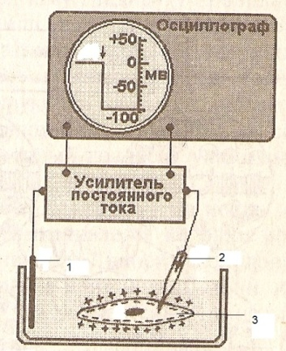

Рис.1
Вкажіть причини відмінностей у випадках а і б.
2. На рис. 2 показані концентрації основних іонів всередині цитоплазми збудливою клітини і в навколишньому її середовищі.
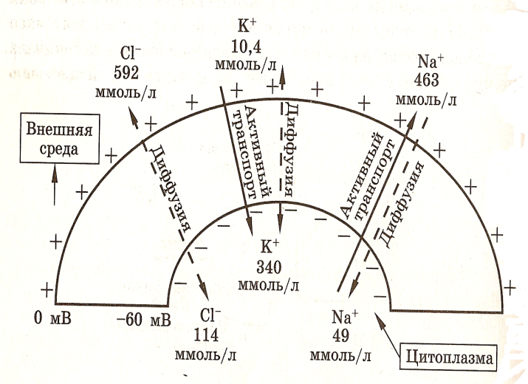

Рис.2
2.1. Назовіте основні причини існування мембранного потенціалу спокою.
1. Існування мембранного потенціалу спокою обумовлено нерівномірним вмістом іонів в цитоплазмі клітини і навколишнього її середовищі (всередині клітини переважають великі органічні аніони, синтезовані в клітці, які не проникають через плазматичну мембрану і катіони калію, а зовні - іони хлору, катіони натрію.;
2. Плазматична мембрана клітини в стані спокою набагато більш проникна для іонів калію, ніж для іонів натрію.
3. Завдяки роботі натрій - калієвого насоса в цитоплазмі підтримується висока концентрація іонів калію, а в навколишньому середовищі - іонів натрію.
2.2. Діффузія яких іонів, в основному, обумовлює величину мембранного потенціалу спокою? Як це довести?
Іони калію в цитоплазмі знаходяться у вільному стані і здатні дифундувати. Плазматична мембрана клітини в стані спокою набагато більш проникна для іонів калію, ніж для іонів натрію.
Калій прагне дифундувати через відповідні канали мембрани у напрямку зменшення своєї концентрації, тобто зсередини клітини назовні. Більшість аніонів цитоплазми не в змозі проникати через мембрану. Тому вихід іонів калію з клітки створює в її цитоплазмі дефіцит позитивних зарядів, і перевага отримують аніони. Цим і пояснюється негативний потенціал цитоплазми по відношенню до зовнішнього середовища в стані спокою. Але в той же час негативний потенціал цитоплазми перешкоджає дифузії іонів калію з клітини назовні. Можна допустити, що в підсумку встановлюється рівновага між потоками калію, які надходять в клітину і виходять з неї. Мембранний потенціал врівноважує вплив різниці позаклітинної і внутрішньоклітинної концентрацій калію на дифузію цього іона. У цьому випадку мембранний потенціал клітини повинен бути близький до рівноважного потенціалу для іонів калію.
2.3. Розрахуйте величину мембранного потенціалу спокою по рівнянню Нернста, виходячи з концентрацій іонів калію всередині і зовні клітини, представлених на рис. 2.
III. Обговорення основних питань теми за наступними питаннями30 хв.
- Визначіть поняття «електричне поле», наведіть його основні характеристики.
- Поясніть, що називається «мембранним потенціалом»?
- Назвіть основні причини винекнення мембранного потенціалу.
- Поясніть, чім зумовлена величина мембранного потенціалу нервової клітини.
- Наведіть рівняння Гольдмана- Ходжкіна і поясніть, яку величину можна розрахувати з його допомогою.
- Розрахуйте мембранний потенціал спокою за рівнянням Нернста, якщо концентрація іонів калія зовні клітини становить 20 мМ, а усередені- 400 мМ.
IV. Контроль знань (письмове опитування з теми) 15 хв.
1. Вкажіть приблизну величину мембранного потенціалу спокою нервового волокна:
А. 70мВ В. 80мкВ Д.-75В
Б.-80мкВ Г.-70мВ
2. Іонний механізм мембранного потенціалу спокою полягає в дифузії іонів:
А. калію зсередини клітини назовні
Б. калію зовні клітини всередину
В. натрію і калію всередину клітини
Г. натрію зсередини клітини назовні
Д. натрію всередину клітини
3. Рівняння Нернста для іонів калію дозволяє розрахувати величину:
А. щільності потоку цих іонів через мембрану
Б. швидкості електродіффузіі даних іонів
В. мембранного потенціалу спокою
Г. мембранного потенціалу при порушенні
Д. електрохімічного градієнта даного іона
4. Рівняння Нернста дозволяє розрахувати значення мембранного потенціалу:
А. з урахуванням проникності мембрани для одного іона і його концентрації
Б. з урахуванням концентрації всіх іонів клітини і проникності для них мембрани
В. з урахуванням тільки концентрацій всіх здатних до дифузії іонів
Г. за умови, що мембрана проникна тільки для одного виду іонів
Д. за умови, що мембранний потенціал виміряно за допомогою вольтметра
5. Основні катіони між цитоплазмою клітини і її навколишнім середовищем розподілені наступним чином:
А. іонів калію і натрію багато зовні клітини і мало всередині
Б. іонів калію багато всередині клітини, а хлору - зовні
В. іонів калію і натрію багато всередині клітини і мало зовні
Г. іонів калію багато зовні клітини, а іонів натрію - всередині
Д. іонів калію багато всередині клітини, а іонів натрію - ззовні
6. Які основні аніони нейтралізують заряд катіонів всередині і зовні клітини:
А. всередині клітини заряд не нейтралізується, а зовні - іонами хлору
Б. основними аніонами цитоплазми і позаклітинної рідини служать іони хлору
В. всередині клітини іони хлору, а зовні - органічні аніони
Г. всередині клітини - органічні аніони, зовні - іони хлору
Д. в обох випадках - всередині і зовні - органічні аніонами
7. Між внутрішньою і зовнішньою стороною мембрани існує градієнт іонів натрію і калію. Поясніть іонний механізм мембранного потенціалу спокою:
А. проникність мембрани для натрію більше проникності для калію
Б. градієнт іонів калію більше, ніж градієнт іонів натрію
В. проникність мембрани для калію більше проникності для натрію
Г. градієнт іонів натрію більше, ніж градієнт для іонів калію
Д. градієнти і проникності мембрани для вказаних іонів однакові
8. Градієнт іонів калію і натрію на мембрані створюється в ході:
А. дифузією іонів за градієнтом їх електрохімічних потенціалів
Б. первинно-активного транспорту з витратою енергії метаболізму
В. дифузією іонів проти градієнта їх електрохімічних потенціалів
Г. вторинно-активного транспорту без безпосереднього гідролізу АТФ
Д. електродіффузіі даних іонів без витрати енергії метаболізму
9. У спокої мембрана переважно проникна:
А. для іонів натрію В. для будь-яких іонів
Б. для аніонів, але не катіонів Г. для іонів калію
Д. для будь-яких катіонів
10. Проникність мембрани в спокої для іонів обумовлена:
А. їхньою концентрацією всередині клітини
Б. їх концентрацією зовні клітини
В. зарядом іона по знаку і величині
Г. властивостями іонних каналів
Д. здатністю іона розчинятися в ліпідах
11. Одиницею виміру мембранного потенціалу є:
А. фарад Б. вольт
В. ампер / метр Г. ампер Д. вольт / метр
12. Найбільш точне значення величини мембранного потенціалу спокою можна отримати за допомогою рівняння:
А. Нернста для іонів калію В. Гольдмана-Ходжкіна
Б. Нернста для іонів натрію Г. Нернста-Планка
Д. Менделєєва-Клапейрона
13. Для розрахунку мембранного потенціалу по рівнянню Нернста приймають, що мембрана проникна тільки для одного виду іонів. Вкажіть його в разі, якщо мембрана знаходиться у спокої:
А. калій В. натрій Д. магній
Б. кальцій Г. хлор
14. Проникність мембрани для іонів натрію:
А. максимально можлива в спокої, може зменшуватися в інших умовах
Б. велика в спокої, але може збільшуватися при збудженні і в інших умовах
В. має максимально можливу величину в спокої і не змінюється
Г. мала в спокої, але може істотно зростати при збудженні клітини
Д. мала в спокої і в будь-яких інших умовах, в яких перебуває клітка
15. Проникність мембрани в спокої для іонів натрію приблизно:
А. в 25 разів менше, ніж для іонів калію
Б. в 25 разів більше, ніж для іонів калію
В. перевищує проникність для іонів калію
Г. однакова з проникністю для іонів калію
Д. у 25 разів менше, ніж для іонів хлору
16. Дифузія іонів калію в здоровій клітині:
А. здійснюється за допомогою натрій-калієвого насоса
Б. не відбувається через відсутність відповідних каналів
В. є причиною деполяризації мембрани клітини
Г. є причиною мембранного потенціалу спокою
Д. не відбувається через інактивації калієвих каналів
17.Для того, щоб розрахувати мембранний потенціал спокою по рівнянню Нернста, необхідно виміряти або знати:
А. концентрації калію всередині і зовні клітини і проникність для них мембрани
Б. концентрації іонів натрію і калію всередині і зовні клітини
В. різницю потенціалів між внутрішньою і зовнішньою стороною мембрани
Г. співвідношення концентрацій іонів натрію всередині і зовні клітини
Д. співвідношення концентрацій іонів калію всередині і зовні клітини
18. У рівнянні Нернста потенціал електрохімічного рівноваги іона залежить:
А. від його виду, концентрації всередині клітини і зовні, температури
Б. від концентрації іона зовні клітини і температури, але не від його виду
В. тільки від концентрації іона всередині клітини і зовні
Г. від виду іонів, числа Фарадея і температури, але не від концентрації
Д. від концентрації потенціалобразующіх іонів в рідких середовищах клітини
19. Потенціал електрохімічного може бути розрахований:
А. тільки для іонів калію В. для будь-якого іона
Б. для будь-якої речовини Г. тільки для іонів натрію
Д. тільки для іонів натрію та калію
20. У стані спокою:
А. калієві канали відкриті, натрієві закриті
Б. калієві канали закриті, натрієві відкриті
В. калієві і натрієві канали інактивовані
Г. калієві канали інактивовані, натрієві закриті
Д. калієві канали відкриті, натрієві інактивована
V. Підведення підсумків заняття, домашнє завдання 10 хв.:
Тема наступного заняття: «Виникнення та розповсюдження потенціалу дії»
Питання для підготовки до заняття:
1. Поняття потенціалу дії, умови його виникнення у збудливих мембранах.
2. Основні фази потенціалу дії. Амплітуда та тривалість ПД нервового волокна.
3. Іонні механізми деполяризації і реполяризації мембрани нервового волокна при виникненні потенціалу дії.
4. Роль iонних каналiв мембрани при виникненнi потенцiалу дiї.
5. Застосування рівняння Нернста для обґрунтування іонного механізму виникнення потенціалу дії.
6. Застосування рівняння Гольдмана-Ходжкіна для обґрунтування іонного механізму виникнення потенціалу дії.
7. Розповсюдження потенціалу дії по збудливим мембранам.
ЛІТЕРАТУРА:
1. Основи біофізики / / Навчальний посібник для студентів медичного факультету - Запоріжжя, ЗДМУ, 2011.
2. Ємчик Л.Ф., Кміт Я.М. Медична і біологічна фізика- Львів: Світ, 2003.-с. 197-212.

ТЕМА ЗАНЯТТЯ 5:
ВИНИКНЕННЯ ТА РОЗПОВСЮДЖЕННЯ ПОТЕНЦІАЛУ ДІЇ
АКТУАЛЬНІСТЬ ТЕМИ:
Нормальне функціонування організму неможливе без обміну інформацією між клітинами, одним зі засобів якого є можливість генерувати і сприняття клітинами нервового імпульсу. Потенціал дії (нервовий імпульс) забеспечує швидку передачу інформації в організмі. Тема інтегрована з попередніми заняттями, вивчення механізму потенціалу дії сприяє успішному вивченню наступних тем курсу: «Біофізика м’язового скорочення», «Основи електрокардіографії».
ЦІЛІ ЗАНЯТТЯ:
- Трактувати поняття «потенціал дії» та пояснювати умови його винекнення;
- Відокремлювати основні фази потенціалу дії;
- Пояснювати іонні механізми різних фаз потенціалу дії;
- Розраховувати мембранний потенціал дії за рівняннями Нернста, Гольдмана – Ходжкіна;
- Трактувати механізм розповсюдження потенціалу дії;
- Характеризувати основні параметри потенціалу дії (амплітуду, тривалість), використовуя надані графіки.
МАТЕРІАЛИ МЕТОДИЧНОГО ЗАБЕЗПЕЧЕННЯ:
- Матеріали для основної частини заняття: таблиці, схеми, малюнки, проблемні теоретичні питання зі збірника «Робочий зошит для самостійної роботи на практичних заняттях для студентів медичного факультету»
Для практичної роботи: лінійка, мікрокалькулятор.
2. Матеріали для контролю знань:тестові питання для стандартизованого контролю знань студентів.
3. Матеріали для самопідготовки студентів: рекомендовані навчальні посібники, методичні вказівки для самостійної роботи студентів.
ТЕОРЕТИЧНІ ВІДОМОСТІ:
Нервові і м'язові клітини здатні переходити зі стану спокою в стан збудження. Їх плазматична мембрана здатна генерувати потенціали дії. Функціональне значення потенціалів дії: 1. вся інформація в нервових клітинах передається за допомогою потенціалів дії; 2. В м'язових клітинах потенціал дії запускає процес м'язового скорочення.
Потенціал дії - швидке коливання мембранного потенціалу клітини. Його форма і величина відрізняються у різних клітин. Амплітуда потенціалу дії в нервових клітинах досягає 110 - 130 мілівольт, а тривалість становить 0,5 - 1,0 мілісекунд.
Виникнення потенціалу дії починається з деполяризації мембрани, в ході якої величина мембранного потенціалу клітини швидко зміщується в напрямку нуля. Потім виникає реверсія потенціалу. У цьому стані мембранний потен-ціал стає на короткий час позитивним, тобто змінює свій знак. Далі слід реполяризация мембрани, в ході якої мембранний потенціал повертається до своєї вихідної величини.
Іонний механізм виникнення потенціалу дії. Виникнення потенціалу дії обумовлено різким підвищенням іонної проникності плазматичної мембрани (збільшується приблизно в 500 разів у порівнянні зі станом спокою).
Як відомо, концентрація іонів натрію в середовищі, що оточує клітину, значно перевершує їх концентрацію в цитоплазмі, а мембранний потенціал спокою негативний. Тому при підвищенні проникності мембрани для іонів натрію як концентраційний, так і електричніський градієнти сприяють тому, що потік катіонів натрію спрямовується всередину клітини шляхом дифузії і викликає її деполяризацію.
Саме надходження іонів натрію всередину клітини зміщує її мем-бранний потенціал в напрямку нуля і робить його позитивним. Однак, мембранний потенціал не досягає рівноважного потенціалу для іонів натрію, який складає +55 мВ тому,що до цього в мембрані виникає процес інактивації перенесення натрію, який припиняє його надходження в клітину. Наступним етапом є підвищення калієвої проникності плазматичної мембрани в порівнянні зі станом спокою. Іони калію дифундують у напрямку зменшень свого електрохімічного потенціалу, тобто з клітки в навколишнє середовище. В результаті мембранний потенціал повертається до іонної величиною (реполяризация мембрани).
Виникнення потенціалу дії обумовлено складними процесами, що відбуваються в іонних каналах мембрани, які управляються шляхом зміни електричного поля (потенціалзалежні канали). У виникненні потенціалу дії збудливих клітин беруть участь натрієві і калієві канали. Перші з них беруть участь в деполяризації мембрани, другі - в реполяризації.
Натрієві канали збудливих клітин мають два типа воріт: активаційні та інактіваційні. Коли мембранний потенціал клітини відповідний до потенціалу спокою, ймовірність відкритого стану натрієвих каналів мала. Їх активаційні ворота знаходяться в закритому стані. Інактіваціонние ворота, навпаки, відкриті. Причиною виникнення потенціалу дії є деполярізация плазматичної мембрани, яка призводить клітину в активний стан: відбувається переход активаційних воріт натрієвих каналів в відкритий стан. Відкривання воріт пов'язане з переміщенням в мембрані рухомих електричних зарядів, що належать їх сенсорам напруженості. При цьому виникає так званий ворітний ток, який передує іонним струмам, що викликають потенціал дії. Коли депо-поляризація мембрани досягає певного рівня, вона починає посилювати сама себе. Іони натрію, що надходять через канали, виклиють подальшу деполяризацію клітини, внаслідок чого збільшується число відкритих каналів мембрани. В результаті потенціал швидко досягає максимальної амплітуди. Відбувається зміна негативного знака мембранного потенціалу на позитивний.
Однак деполяризація мембрани впливає не тільки на активаційніні, а й на інактіваціоні ворота натрієвих каналів. При більш значній деполярізаціі мембрани вони закриваються, припиняючи доступ натрію в клітку. Ворота калієвих каналів також відкриваються під впливом деполяризації мембрани. На відміну від воріт натрієвих каналів максимальне відкривання калієвих каналів відбувається при значній деполяризації мембрани, коли натрієві канали вже є закритими в результаті своєї інактивації. Калієві канали не мають виражену інактивацією, тому калієвий струм виявляється більш тривалий, ніж натрієвий.
Найважливішою особливість потенціалу дії є його здатність поширюватися по нервовій клітині з певною швидкістю. Завдяки цьому потенціали дії здійснюють свої сигнальні функції. Місцеві струми в мембрані, що виникають під впливом потенціалу дії, деполярізуют сусідні незбуджені ділянки. У результаті ці ділянки також приходять у стан збудження. У них виникають потенціали дії. Таким чином, процес збудження передається від точки до точки і поширюється по мембрані. Велика частина поверхні мембрани покриті жироподібною речовиною - мієліном, який виробляється спе-соціальними клітинами. Залишаються непокритими тільки окремі участки, так звані перехоплення Ранвьє. Мієлін є ізолятором, через котрий не проходять силові лінії місцевих струмів. Це дає потенціалу дії можливість як би перескакувати від одного перехоплення на інший (сальтаторне проведення). В результаті швидкість його поширення збільшується в багато разів.
ПЛАН ТА ОРГАНІЗАЦІЙНА СТРУКТУРА ЗАНЯТТЯ:
І. Визначення актуальності, цілей заняття 5 хв.
ІІ. Письмова самостійна робота студентів з «Робочим зошитом для студентів медичного факультету» 30 хв.:
- На рис. 1 представлені графіки потенціалу дії різних збудливих тканин. Розгляньте малюнок і дайте відповідь на питання.

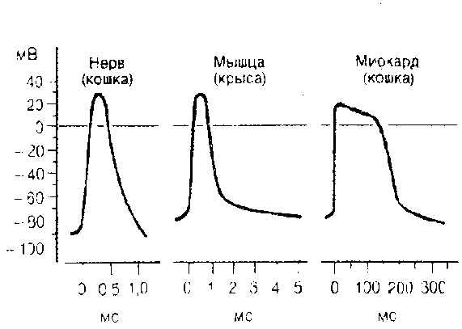

Рис.1
1.1. Что таке потенціал дії? Вкажіть його фази.
Потенціал дії є швидке коливання мембранного потенціалу клітини. Фази потенціалу дії: деполяризація, реверсія, реполяризація.
1.2. Опішіте відмінності потенціалів дії збудливих тканин, які зображені на малюнку.
ПД відрізняються за формою, величиною, тривалістю в різних типах збудливих клітин. Амплітуда потенціалу дії в нервових клітинах досягає 110 - 130 мілівольт, а тривалість складає 0,5 - 1,0 мс. Амплітуда потенціалу дії в м’язових клітинах досягає 110 мілівольт, а тривалість складає до 5 мс. Амплітуда потенціалу дії серцевого м’яза до 100 мілівольт, а тривалість складає до 500 мс. ПД серцевого м’язу має особливу форму.
- На рис. 2 пунктирною лінією позначений ПД нервового волокна (крива I). Суцільними лініями зображені зміни провідності мембрани для потенціалобразующіх іонів (криві II і III).

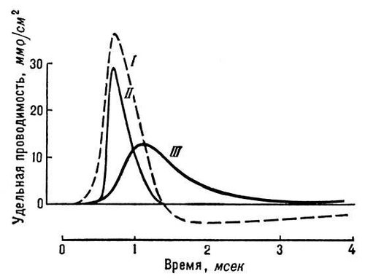

Рис.2
2.1. Яка з представлених кривих відображає зміну провідності мембрани для іонів калію, для іонів натрію.
І крива проникність мембрани для ионів натрію, ІІІ крива – для іонів калію.
2.2. Зробіть висновок про іонному механізмі фаз деполяризації і реполяризації мембрани під час ПД.
Концентрація іонів натрію в середовищі, що оточує клітину, значно перевершує їх концентрацію в цитоплазмі, а мембранний потенціал спокою від'ємний. Тому при підвищенні натрієвої проникності мембрани як концентраційний, так і електричний градієнти сприяють тому, що потік натрію спрямовується всередину клітини шляхом дифузії і викликає її деполяризацію.
Наступним етапом є підвищення калієвої проникності плазматичної мембрани в порівнянні зі станом спокою. Внаслідок цього іони калію дифундують у напрямку зменшень свого електрохімічного потенціалу, тобто з клітки в навколишнє середовище. В результаті мембранний потенціал повертається до іонної величиною (реполяризації мембрани).
3. На рис. 3 наведені схематичні зображення деяких калієвих і натрієвих каналів мембрани в спокої і при деполяризації мембрани
3.1.Укажіте, який з малюнків показує можливі стани натрієвих каналів, перерахуйте і охарактеризуйте ці стани, вкажіть відповідні фази потенціалу дії.
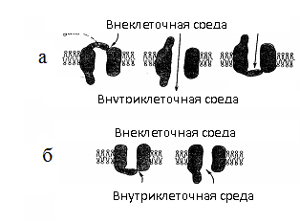
Рис.3
Натрієві канали збудливих клітин мають двоє воріт: активаційні і інактиваційні. Коли мембранний потенціал клітини відповідає потенціалу спокою, ймовірність відкритого стану натрієвих каналів мала. Їх активаційні ворота знаходяться в закритому стані. Інактіваційні ворота, навпаки, відкриті.
Якщо мембрани піддається деполяризації, збільшується ймовірність переходу активаційних воріт натрієвих каналів у відкритий стан.
Коли процес деполяризації досягає максимального розвитку, закриваються інактіваційні ворота, припиняючи подальше надходження натрію в клітку.
3.2.Чем калієві канали нервового волокна відрізняються від натрієвих? Від чого залежить стан цих каналів?
Ворота калієвих каналів також відкриваються під впливом деполяризації мембрани. На відміну від воріт натрієвих каналів максимальне відкривання калієвих каналів відбувається при значній деполяризації мембрани, коли натрієві канали вже виявляються закритими в результаті своєї інактивації.
4. Розгляньте мал. 4 і дайте відповідь на питання:
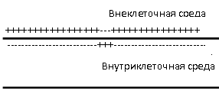
Рис.4
4.1. Покажіте на малюнку збуджений ділянку нервового волокна, вкажіть стрілочками, в якому напрямку можливе поширення ПД.
4.2. Чому нервове волокно володіє здатністю до двостороннього, але не зворотного проведення ПД?
5. На рис. 5 зображено проведення нервового імпульсу по двом типам волокон.
5.1. Укажіте ці типи волокон. Назвіть основні відмінності в їх будові.
А). немієлізоване волокно, Б). мієлізоване волокно
5.2. По яким волокнам ПД поширюється швидше, поясніть свою відповідь.
Нервові волокна, які при порівняно невеликому радіусі забезпечують високу швидкість проведення збудження. Більша частина поверхні їх мембрани покрита жироподібні речовиною - мієліном, який виробляється спеціальними клітинами. Залишаються непокритими лише окремі ділянки, так звані перехоплення. Мієлін є ізолятором, через який не проходять силові лінії місцевих струмів. Це дає потенціалу дії можливість як би перескакувати від одного перехоплення на інший. У результаті швидкість його розповсюдження збільшується в багато разів.

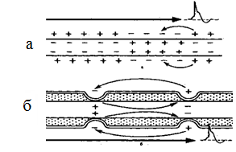
Рис.5
III. Виконання практичної роботи 30 хв.
Варіант 1
1. Вимірювання потенціалу спокою і потенціалу дії гігантського нервового волокна кальмара
Всередину гігантського нервового волокна ввели мікроелектрод. Він реєструє величину мембранного потенціалу спокою, яка визначається по відхиленню променя осцилографа від нульової лінії. При подразненні волокна в ньому виникає потенціал дії, який зображений на рис.1. Для вимірювання параметрів потенціалу спокою і потенціалу дії записаний калібрувальний сигнал, амплітуда якого дорівнює 50мВ, а тривалість 1 мс.
Завдання:
1.1. Розгляньте рис. 1. Шляхом порівняння з калібрувальним сигналом, виміряйте наступні величини:
А) величину потенціалу спокою
Б) амплітуду потенціалу дії
В) тривалість потенціалу дії.
1.2. Вкажіть, які іонні зрушення обумовлюють фазу деполяризації потенціалу дії.
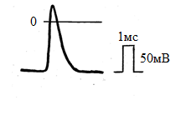
Рис. 1
2. Вплив заміни всередині аксона іонів калію іонами натрію на потенціал дії.
Гігантське нервове волокно помістили в ізотонічний сольовий розчин іонів натрію. У відповідь на електричне подразнення в ньому виник потенціал дії (рис.2 а). Після цього ¼ частина іонів калію, що знаходяться всередині волокна замінили іонами натрію і знову записали потенціал дії (ріс.2б). Потім замінили всередині волокна ½ частина іонів калію іонами натрію, записавши потенціал дії.
Завдання:
2.1. Розгляньте мал. 2 а - в і проаналізуйте зміна амплітуди і тривалості потенціалу дії.
2.2. Дайте пояснення цьому явищу з точки зору мембранної теорії збудження.
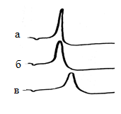
Рис. 2

Варіант 2
1. Вимірювання потенціалу спокою і потенціалу дії одиночного волокна смугастого м'яза.
Мікроелектрод ввели всередину м'язового волокна і зареєстрували величину мембранного потенціалу спокою. При подразненні волокна в ньому виник потенціал дії, який також був зареєстрований. Для вимірювання параметрів потенціалу спокою і потенціалу дії записаний калібрувальний сигнал (прямокутний імпульс, амплітуда якого дорівнює 50мВ, а тривалість 1 мс.)
Завдання:
1.1. Розгляньте рис.1 та, шляхом порівняння з калібрувальним сигналом, виміряйте наступні величини:
А). величину потенціалу спокою;
Б). амплітуду потенціалу дії;
В). тривалість потенціалу дії.
1.2. Вкажіть іонний механізм фази реполяризації потенціалу дії.
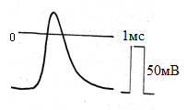
Рис.1
2. Вплив іонів натрію на виникнення потенціалу дії
Нерв раку, який містить два нервових волокна, дратували нервовими імпульсами. Виниклі при цьому потенціали дії зареєстрували. Спочатку нерв був занурений в фізіологічний розчин (крива а). Потім його перенесли в розчин, з якого були виключені іони натрію і замінені іонами холіну, не проникаючими через мембрану. Записи «б» - «е» зроблені через рівні проміжки часу після заміни натрію холін.
Завдання:
2.1. Розгляньте мал. 2 і проаналізуйте зміна амплітуди потенціалу дії.
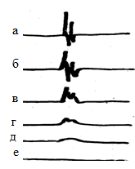
Рис.2
2.2. Поясніть, чому виключення з фізіологічного розчину іонів натрію перешкоджає виникненню потенціалу дії.
IV. Контроль знань (письмове опитування з теми) 15 хв.
1. Іонний механізм деполяризації мембрани під час потенціалу дії полягає в дифузії іонів:
А. калію зсередини клітини назовні
Б. калію зовні клітини всередину
В. натрію і калію зсередини клітини
Г. натрію зсередини клітини назовні
Д. натрію зовні всередину клітини
2. Потенціал електрохімічного рівноваги іонів натрію розраховується за умови, що мембрана:
А. непроникна для іонів при порушенні
Б. непроникна для пасивного перенесення іонів
В. проникна тільки для іонів натрію
Г. непроникна для іонів натрію
Д. переносить насосами іони натрію
3. Фаза реполяризації мембрани при потенціалі дії пов'язана з:
А. збільшенням проникності мембрани для іонів натрію
Б. зниженням проникності мембрани для іонів калію
В. збільшенням проникності мембрани для іонів калію
Г. інактивацією калієвих і натрієвих каналів мембрани
Д. зникненням градієнта концентрації іонів натрію
4. Дифузія іонів натрію через мембрану під час потенціалу дії припиняється внаслідок:
А. насичення клітини іонами натрію
Б. інактивації натрієвих каналів
В. зникнення градієнта концентрації іона
Г. зміни напрямку градієнта іона
Д. активації натрій-калієвого насоса
5. При деполяризації мембрани під час потенціалу дії проникність мембрани для іонів натрію:
А. поступово знижується до нуля Б. різко знижується
В. різко збільшується Г. трохи збільшується
Д. трохи знижується
6. Однією з причин фази реполяризації потенціалу дії є:
А. збільшення проникності мембрани для іонів калію
Б. збільшення проникності мембрани для іонів натрію
В. збільшення проникності мембрани для натрію і калію
Г. зниження проникності мембрани для іонів калію
Д. зниження проникності мембрани для іонів натрію та калію
7. Причиною активації натрієвих каналів служить:
А. деформація В. реполяризация Д. реверсія
Б. рефрактерність Г. деполяризація
8. Вкажіть дві причини реполяризації мембрани під час потенціалу дії:
А. інактивація переносу іонів натрію і калію через мембрану
Б. активація натрієвих і калієвих каналів мембрани нервового волокна
В. інактивація натрієвих каналів і збільшення проникності для калію
Г. інактивація калієвих каналів і збільшення проникності для натрію
Д. активація натрієвих каналів і зниження проникності мембрани для калію
9. Вкажіть правильну послідовність фаз потенціалу дії:
А. деполяризація-ремісія-реверсія
Б. реполяризация-реверсія-деполяризація
В. деполяризація-реполяризация-реверсія
Г. деполяризація-реверсія-реполяризация
Д. реполяризация-деполяризація-ревміссія
10. Проведення імпульсів по нервовому волокну може здійснюватися:
А. в обидва боки від місця виникнення, але не в зворотному напрямку
Б. в обидва боки від місця виникнення і в зворотному напрямку
Г. в одну сторону від місця виникнення, але можливо у зворотному напрямку
Д. ізольовано і тільки в одну сторону від місця виникнення
11. Швидкість проведення нервового імпульсу по міелінізірованние нервовому волокну:
А. не залежить від його діаметра: вона завжди постійна
Б. залежить від діаметра: чим тонше волокно, тим швидкість більше
В. не залежить від діаметра: вона визначається тільки довжиною волокна
Г. залежить від діаметра: чим товще волокно, тим швидкість більше
Д. не залежить від діаметра: вона визначається амплітудою імпульсу
12. Проведення нервових імпульсів в неміелінізірованних нервових волокнах здійснюється за рахунок:
А. місцевих електричних струмів між ділянками волокна
Б. стрибків потенціалу між перехопленнями Ранвьє
В. стрибка потенціалу від початку в кінець волокна
Г. зміни мембранного потенціалу одночасно у всьому волокні
Д. включення активного транспорту іонів у проведення
13. Сальтоторное проведення нервового імпульсу:
А. проведення його від точки до точки в міелінізірованние волокна
Б. проведення його від точки до точки в неміелінізірованние волокні
В. проведення його стрибками в міелінізірованних волокнах
Г. проведення його стрибками в неміелінізірованних волокнах
Д. стрибок імпульсу від початку до кінця нервового волокна
14. Найменша швидкість проведення нервового імпульсу характерна для:
А. товстих неміелінізірованних волокон
Б. тонких неміелінізірованних волокон
В. товстих міелінізірованних волокон
Г. тонких міелінізірованних волокон
Д. будь-яких волокон, покритих мієліном
15. Найбільша швидкість проведення нервового імпульсу характерна для:
А. тонких міелінізірованних волокон
Б. тонких неміелінізірованних волокон
В. будь-яких волокон, не покритих мієліном
Г. товстих неміелінізірованних волокон
Д. товстих міелінізірованних волокон
16. Вкажіть причину, по якій зворотне проведення нервового імпульсу по нервовому волокну неможливо:
А. активація натрій-калієвого насоса
Б. інактивація натрій-калієвого насоса
В. інактивація калієвих каналів
Г. інактивація натрієвих каналів
Д. активація калієвих каналів мембрани
17. Вкажіть, чим калієві канали нервового волокна відрізняються від натрієвих каналів:
А. відсутністю іонної специфічності
Б. відсутністю інактіваціонних воріт
В. відсутністю активаційних воріт
Г. зарядом гідрофільних груп білка в каналі
Д. способом управління воротами каналу
18. Під час фази деполяризації потенціалу дії більшість натрієвих каналів:
А. спочатку відкриваються, а потім закриваються
Б. спочатку закриваються, потім інактивуються
В. спочатку відкриваються, потім інактивуються
Г. спочатку інактивуються, потім відкриваються
Д. перебувають у відкритому стані завжди
19. У стані спокою більшість натрієвих каналів мембрани:
А. відкриті В. активовані Д. деполярізовані
Б. закриті Г. інактивовані
20. Такий фази потенціалу дії не існує:
А. реверсії потенціалу В. деполяризації
Б. реполяризації Г. ремісії
Д. слідової деполяризації
V. Підведення підсумків заняття, домашнє завдання 10 хв.:
Тема наступного заняття: «Біофізика м’язового скорочення»
Питання для підготовки до заняття:
1. Структура скелетного м’яза і м’язового волокна. Актинові та міозинові міофібрили. Поняття про саркомер.
2. Роль потенціалу дії у виникненні м’язового скорочення.
3. Молекулярний механізм м’язового скорочення.
4. Взаємодія міозину, актину і кальцію в процесі м’язового скорочення.
5. Енергетика м’язового скорочення.
6. Зв’язок швидкості скорочення м’яза з прикладеним до м’яза навантаженням. Рівняння Хіла.
7. Види скорочення скелетного м’язу.
8. Взаємодія м’язів з кістковою системою.
ЛІТЕРАТУРА:
1. Основи біофізики / / Навчальний посібник для студентів медичного факультету - Запоріжжя, ЗДМУ, 2011.
2. Ємчик Л.Ф., Кміт Я.М. Медична і біологічна фізика- Львів: Світ, 2003.-с.171-180.

ТЕМА ЗАНЯТТЯ 6:
БІОФІЗИКА М'ЯЗОВОГО СКОРОЧЕННЯ
АКТУАЛЬНІСТЬ ТЕМИ:
Рух – одне з основних і загальних властивостей всього живого. Біофізичні механізми, які полягають в основі руху, дуже різноманітні. Для студентів медичного факультету найбільш актуальними є м'язові скорочення, як приклад високоспеціалізованого руху. Різні типи м'язів своїми скороченнями створюють і формують рух кінцівок, всього тіла та його частин (скелетні м'язи), внутрішніх органів і судин (гладенькі м'язи), серця (серцевий м'яз). Одну з найважливійших функцій у життєдіяльності організма відіграють скелетні м'язи. За нашего часу їх діяльність встановлена і на молекулярном, і на клітинном рівні. У подальшому навчанні (насамперед, у ході нормальної фізіології) вивчення біофізики м’язового скорочення слугує основою для розуміння фізіології м'язів.
ЦІЛІ ЗАНЯТТЯ:
- Характеризувати структуру м'яза та м'язового волокна;
- Обгрунтувати роль потенціалу дії у м'язовому скороченні;
- Трактувати молекулярний механізм м'язового скорочення;
- Встановити зв'язок між швидкостью скорочення м’яза і прикладеним до нього навантаження;
- Відокремити різні види м’язового скорочення;
- Характеризувати взаємодію м'язів з кістковою системою.
МАТЕРІАЛИ МЕТОДИЧНОГО ЗАБЕЗПЕЧЕННЯ:
1. Матеріали для основної частини заняття: таблиці, схеми, малюнки, проблемні теоретичні питання зі збірника «Робочий зошит для самостійної роботи на практичних заняттях для студентів медичного факультету»
2. Матеріали для контролю знань:тестові питання для стандартизованого контролю знань студентів.
3. Матеріали для самопідготовки студентів: рекомендовані навчальні посібники, методичні вказівки для самостійної роботи студентів.
ТЕОРЕТИЧНІ ВІДОМОСТІ:
Скелетне м'язове волокно являє собою многоядерную клітину якої довжина дорівнює довжині м'язи в цілому. М'язові волокна оточені поляризованою плазматичної мембраною. Мембранний потенціал спокою скелетного м'язово-го волокна становить близько - 90мВ.
Кожне м'язове волокно включає в себе міофібрили, які безпосередньо беруть участь в м'язовому скороченні. Міофібрили занурені в саркоплазму, в якій знаходяться звичайні внутрішньоклітинні органели. Основними іонами рідини саркоплазми є катіони калію, аніони фосфату. Відмінною рисою саркоплазми м'язового волокна є наявність в ній безлічі мітохондрій, що синтезують велику кількість АТФ. У саркоплазме є також дві спеціалізовані мембранні системи: Т-система і саркоплазматический ретикулум.
Т-система являє собою впячивания поверхневої мембрани в поперечному напрямку всередину м'язового волокна. Вона контактує з саркоплазматическим ретикулумом - системою, всередині якої містяться у високій концентрації іони кальцію.
Міофібрили складаються з менших субодиниць - миофиламентов, які представляють собою білкові молекули (близько 1500 миозинових і 3000 актінових филаментов). Міозіновие філаменти є більш товстими (15 нм), в порівнянні з актиновими (10 нм).
Міозинові і актинові філаменти частково перекриваються, в результаті чого міофібрили в мікроскопі виглядають як сукупність світлих і темних дисків. Світлі диски містять тільки актинові філаменти і називаються ізотропним (I-диски). Темні диски анізотропнимі (А-диски), представлені міозіновимі филаментами і розташованими між ними кінцями актинових філаментів. Від поверхні миозинових филаментов уздовж всієї їх довжини (за винятком центральної частини) відходять поперечні містки. У м'яза, який на скорочується кінці миозинових і актинових філаментів зазвичай лише слабо перекриваються на кордоні між А- і I-дисками. Ця зона перекривання виглядає в світловому мікроскопі тимніше центральної Н - зони, в якій немає актинових ниток. В середині саркомера (в центрі Н-зони) видна тонка темна М-лінія - мережа опорних білків, які утримують міозіновие філаменти в складі єдиного пучка. Кінці актинових волокон прикріплюються до, так званої, Z-мембрани, від якої вони тягнуться в обох напрямках до місць перекриття з міозіновимі филаментами. Z - мембрана знаходиться поперек кожної міофібрили і з'єднує все міофібрили м'язового волокна один з одним. Отже, м'язове волокно в цілому має такі ж світлі і темні диски, як і окремі міофібрили. Ці диски утворюють повторювані структурні елементи - саркомери, які надають скелетної м'язі смугастість. Саркомер - частина міофібрил (або м'язового волокна в цілому), яка лежить між двома сусідніми Z-мембранами.
Управління скорочувальної активністю скелетних м'язів здійснюється аксонами рухових нервових клітин – мотонейронів, кожен з яких іннервує групу м'язових волокон (нейромоторная одиниця).
Хакслі і Хансон показали, що під час м'язового скорочення молекули актину і міозину не змінюють своєї довжини. Вони лише переміщуються один вздовж одного, в результаті чого довжина окремих міофібрил і м'яза в цілому зменшується (теорія "ковзающих ниток»). Скороченню м'язи передує ряд подій, що відбуваються в її м'язових волокнах і запускають процес скорочення.
1. М'язове волокно активується імпульсами, що приходять по нервовому волокну; 2. В плазматичній мембрані м'язового волокна виникає потенціал дії; 3. Потенціал дії деполяризує мембрану м'яза і потенціал дії переміщується вздовж мембрани; 4. Деполяризация мембрани переміщується вглиб м'язового волокна по канальцям Т-системи і саркоплазматичного ретикулума. Це викликає вивільнення з саркоплазматичного ретикулума через потенціал-залежні кальцієві канали великої кількості іонів кальцію в саркоплазму; 5. Іони кальцію ініціюють взаємодію між актиновими і міозіновимі филаментами, змушуючи їх ковзати один щодо одного, що і викликає процес скорочення м'яза; 6. Через короткий час іони кальцію відкачуються з саркоплазми в саркоплазматический ретикулум шляхом активного транспорту (роботи кальцієвого насоса). Видалення іонів кальцію з саркоплазми призводить до припинення скорочення.
У стані спокою актинові філаменти кожного саркомера, прикріплені кінцями до Z-пластинок, трохи перекривають міозинові філаменти. При скороченні м'язового волокна актинові філаменти підтягуються в проміжки між міозіновимі филаментами так, що починають перекривати їх практично на всьому протязі саркомера. Z-мембрани підтягують актинові філаменти до кінців міозивих филаментов, скорочення м'яза здійснюється за механізмом "ковзающих ниток». В результаті довжина кожного саркомера і м'яза в цілому зменшується.
Молекулярна структура миозинових і актинові філаментів в даний час детально вивчена. Міозінових филамент складається з молекул міозину (білок з М=500000). Кожна з цих молекул сформована шістьма поліпептидними ланцюгами: двома важкими і чотирма легкими. Два важкі ланцюги згорнуті навколо один одного, формуючи подвійну спіраль. Один кінець кожної з важких ланцюгів згорнуть в грушеподібну глобулярную структуру, яка називається головкою міозину. Їх складовими частинами є також чотири легкі ланцюги міозину. Головки міозину здатні в присутність актину каталізувати реакцію гідролізу АТФ. Подовжена частина спіралі називається хвостом. Частина спіралі кожної молекули міозину разом з головкою формує попе-річковий місток. Двісті або більше молекул міозину, пов'язані разом, формують структуру миозинового філамента, причому хвости миозинових молекул спрямовані до середини саркомера, а головки орієнтовані так, що можуть сприяти руху.
Більш тонкі актинові філаменти також мають складну структуру. Вони сформовані з трьох білкових компонентів: актину (білок з М=42000) і двох кальцій-чутливих регуляторних білків: тропоміозіна і тропоніна. У кожному актиновому филаменті дві молекули актину згорнуті, формуючи спіраль, на поверхні якої розташовані активні центри - ділянки, до яких можуть прикріплятися поперечні містки молекул міозину при скороченні м'яза.
Молекули тропоміозина розташовані в жолобках, утворених спірально закрученими молекулами актину і в стані спокою прикривають активні центри актинових молекул, запобігаючи взаємодії між ними і поперечними містками міозину. Молекули тропоніна прилягають до поверхні молекул тропоміозина і мають велику спорідненість до іонів кальцію. При взаємодій- тропоніна з іонами кальцію його молекула змінює свою конформацію так, що як би заштовхує тропоміозин глибше в жолобок між двома актиновими молекулами. При цьому відкриваються активні центри актинових филаментов, і відбувається прикріплення до них поперічкових містків міозину, що призводить до скорочення м'яза. При ініціації м'язового скорочення з саркоплазматичного ретикулума виходять у великій кількості іони кальцію. Вони зв'язуються з молекулами тропоніна, це призводить до конформаційних перебудов його структури, що зумовлює взаємодію між тропонін-тропоміозіном і молекулами актину. В результаті активні центри актиновой спіралі стають відкритими і здатними взаємодіяти з поперечними містками міозину. Головки поперечних містків міозинових молекул приєднуються до активних центрів актинових филаментов. Основну роль у взаємодії поперечних містків міозину з актином грають електростатичні сили і гідрофобні взаємодії. Спочатку головка кожного поперечного містка «підключається» до активного центру актинового філамента під прямим кутом, і зразу ж нахиляється приблизно до кута 45⁰. В результаті розвивається пружний натяг, що зміщує актиновий филамент приблизно на 10 нм. Після цього головка від'єднується від активного центру актинового філамента, і, повертаючись в свою нормальну позицію, формує зв'язок з новим активним центром молекули актину. У цьому процесі затрачується енергія, яка вивільняється в результаті гідролізу молекули АТФ. Такий процес настає знову і знову, доки актинові філаменти не втягнуться практично повністю між міозиновими філаментами, підтягуючи Z-мембрани до кінців міозінових філаментів.
Енергетика м'язового скорочення
При скороченні м'яза виконується робота, і на це потрібна енергія, джерелом якої служить АТФ. Головки поперечних мостків міозину в присутність молекул актину функціонують як фермент аденозинтрифосфатаза (ATФаза). Ця властивість дозволяє голівці гідролізувати ATФ і використовувати енергію для скорочення. Гідроліз АТФ відбувається в той момент, коли головка поперекового містка приєднана до актиновой молекулі під кутом 45⁰ від'єднується від активного центру і відбувається зміна її конформації. В результаті головка приєднується під кутом 90⁰ до наступного активного центру молекули актину. Таким чином, для кожного "кроку" поперечного містка необхідна одна молекула АТФ.
Зв'язок швидкості скорочення м'яза з доданим навантаженням вивчав Хілл, який встановив зворотну пропорційну залежність між навантаженням м'яза і швидкістю її скорочення. Максимальна ефективність скорочення може бути реалізована в тому випадку, якщо м'яз скорочується з помірною швидкістю. Зазвичай максимальна ефективність проявляє тоді, коли швидкість скорочення становить близько 30% максимальної.
ПЛАН ТА ОРГАНІЗАЦІЙНА СТРУКТУРА ЗАНЯТТЯ:
І. Визначення актуальності, цілей заняття 5 хв.
ІІ. Письмова самостійна робота студентів з «Робочим зошитом для студентів медичного факультету» 30 хв.:
1. На рис. 1 показані різні рівні структурної організації скелетного м'яза.
1.1. Перечісліте рівні організації скелетного м'яза. Вкажіть структури, позначені на малюнку цифрами.(з посібника)
1.2. Назовіте особливості будови м'язової клітини, вкажіть їх роль.
Відмінною рисою саркоплазми м'язового волокна є наявність у ній безлічі мітохондрій, що синтезують велику кількість АТФ. В саркоплазмі є також дві спеціалізовані мембранні системи: Т-система і саркоплазматичний ретикулум (всередині якого містяться у високій концентрації іони кальцію).У м'язі є два види скорочувальних білків: актин і міозин. Клітини мають велику кількість ядер.
1.3. Що таке саркомер? Опишіть молекулярну будову саркомера. Назвіть диски, що входять до складу саркомера.
Саркомер - частина міофібрил (або м'язового волокна в цілому), яка лежить між двома сусідніми Z-мембранами. У покої в м'язовому волокні довжина саркомера складає близько 2,5 мкм.

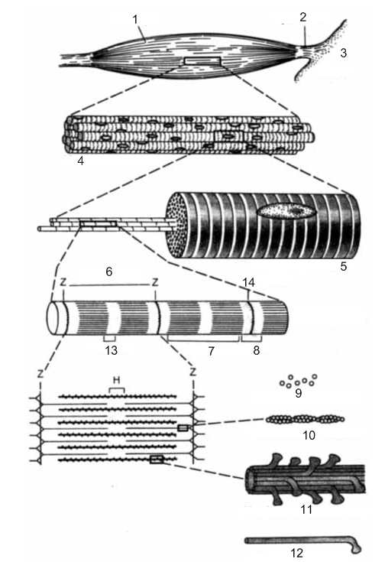

Рис.1
2. На рис. 2 а і б представлені схеми будови відповідно актинового і міозинового міофіламентов.
2.1. Яку будову має актиновий філамент. Вкажіть деталі його будови, позначені цифрами.
Актиновий філамент сформований з трьох білкових компонентів: актину (білок з М = 42000) і двох кальцій-чутливих регуляторних білків: тропоміозину і тропонину. У кожному актиновому філаменті дві молекули актину згорнуті, формуючи спіраль (1). Молекули тропомиозина (2) розташовані в жолобки, утвореному спірально закрученими молекулами актину і в стані спокою прикривають активні центри актинових молекул, запобігаючи взаємодія між ними і поперечними містками міозину.Молекули тропонина прилягають до поверхні молекул тропомиозина (3).

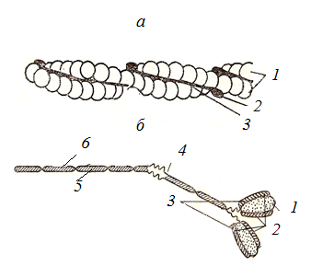

Рис.2
2.2. Яку будову має міозиновий філамент. Вкажіть деталі його будови, позначені цифрами.
Міозінових філамент складається з молекул міозину (білок з М=500000). Кожна з цих молекул сформована шістьма поліпептидними ланцюгами: двома важкими (4) і чотирма легкими (5). Два важкі ланцюги згорнуті навколо один одного, формуючи подвійну спіраль. Один кінець кожної з важких ланцюгів згорнутий в грушовидну глобулярну структуру, звану головкою міозину (2). Їх складовими частинами є також чотири легкі ланцюги міозину. Головки міозину здатні в присутність актину каталізувати реакцію гідролізу АТФ. Подовжена частина спіралі називається хвостом (1). Частина спіралі кожної молекули міозину разом з головкою формує поперечний місток (3) .
Двісті або більше молекул міозину, пов'язані разом, формують структуру миозинового філамента, причому хвости міозінових молекул направлені до середини саркомера, а головки орієнтовані так, що можуть сприяти руху Актинові ниток, з'єднаних з послідовними Z-пластинками, в протилежних напрямках.
2.3.Яка роль білків тропоніна і тропомиозина в здійсненні скорочення м'язового волокна.
Молекули тропонина прилягають до поверхні молекул тропомиозина і мають велику спорідненість до іонів кальцію. При взаємодії тропонина з іонами кальцію його молекула змінює свою конформацію так, що як би заштовхує тропомиозин глибше в жолобок між двома Актинові молекулами. При цьому відкриваються активні центри актинових філаментів, і відбувається прикріплення до них поперечних містків міозину, що призводить до скорочення м'язів.
3.На рис. 3 відображено взаємне розташування актинових і міозинових філаментів в м'язовому волокні.
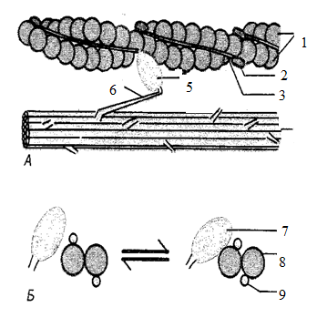
Рис.3
3.1.Назвіть структурні частини міозинового і актинового філамента, які безпосередньо беруть участь у м'язовому скороченні.
Тропонін, тропоміозин, активний центр, розташований на актиновому волокні. Головка і поперековий місток міози нового волокна.
3.2. Розкажіть про роль іонів кальцію в ініціації взаємодії між актиновими і міозиновими міофибриллами.
При збуджені м'язового волокна з саркоплазматичного ретикулуму виходять у великій кількості іони кальцію. Вони зв'язуються з молекулами тропонина, викликаючи конформаційні перебудови їх структури. Це призводить до зміни взаємодії між тропоніна-тропомиозина і молекулами актину. В результаті активні центри актиновой спіралі стають відкритими і здатними взаємодіяти з поперечними містками міозину, що і запускає м'язове скорочення.
4. На рис. 4 схематично представлена роль поперекових містків міозинових філаментів в здійсненні м'язового скорочення.
4.1. Вкажіть частини саркомера і міозинових філаментів, позначені цифрами.
2 – міозиновий філамент, 3 – актиновий філамент,4 – поперековий місток, 5 головка міози нового філаменту.
4.2. Опишіть процес «ковзання» актинових ниток вздовж міозінових.
При скороченні м'язового волокна актинові філаменти підтягуються в проміжки між міозіновимі філаментами так, що починають перекривати їх практично на всьому протязі саркомера. Z-мембрани підтягуються актинові філаментах до кінців міозінових філаментів. Таким чином, скорочення м'яза здійснюється за механізмом "ковзаючих ниток". У результаті довжина кожного саркомера і м'язи в цілому зменшується.
  - Чи потребує описаний процес витрати енергії? У який момент
витрачається енергія в процесі ковзання актинових ниток вздовж міозинових?
У цьому процесі витрачається вільна енергія, яка вивільняється в результаті гідролізу молекули АТФ. Енергія потрібна для від’єднання головки міозинового філаменту від акти нового.

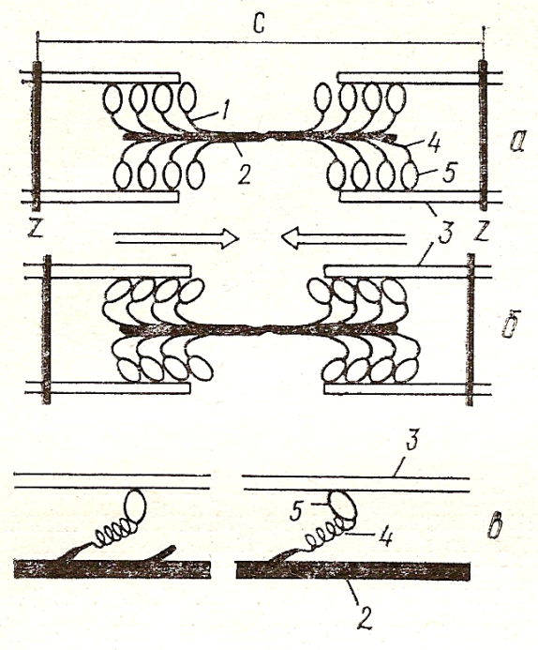

Рис.4
5. На рис. 5 а представлений одночасний запис потенціалу дії і скорочення м'язового волокна, а на рис. 5 (б-г) - схема послідовності процесу збудження-скорочення м'язового волокна. Розгляньте малюнок і дайте відповідь на питання.
5.1. Вкажіть позначені цифрами ділянки м'язового волокна.
5.2. Яку величину має мембранний потенціал сарколемми на рис. 5б? Чи відбувається при цьому скорочення саркомера?
-90 мВ. Скорочення саркомеру не відбувається.
5.3. Опишіть послідовно події, які відбуваються при поширенні в потенціалу дії (мал. 5в)?
1. М'язове волокно активується імпульсами, що приходять по нервовому волокну.
2. При порушенні м'язового волокна в його плазматичною мембрані виникає потенціал дії.
3. Потенціал дії деполяризує мембрану м'язи і переміщається уздовж неї так само, як потенціал дії переміщається уздовж мембрани нервового волокна.
4. Деполяризація мембрани переміщається вглиб м'язового во-локна по канальцях Т-системи і саркоплазматичного ретикулуму. Це викликає вивільнення з саркоплазматичного ретикулуму через потенціал-залежні кальцієві канали великої кількості іонів кальцію в саркоплазму.

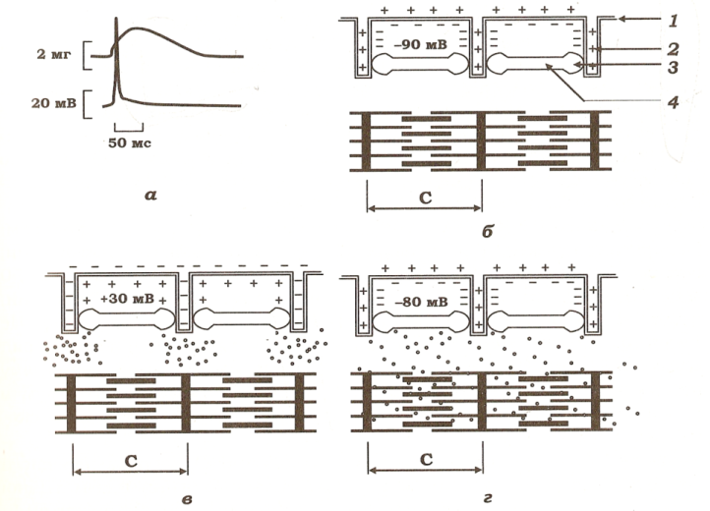
Рис.5
5.4. Чому під час потенціалу дії кальцій поступає в саркоплазму?
Тому що кальцієві канали є потенціал залежними. При певному значенні потенціалу відбувається процес електродифузії.
5.5. Максимальну концентрацію іони кальцію в сарколеммі мають в кінці потенціалу дії (рис.5 г). Яка в цей час буде інтенсивність скорочення волокна? Співвіднесіть свою відповідь з рис. 5а.
Інтенсивність скорочення буде максимальною.
5.6. Яке умова припинення скорочення м'язового волокна? Як досягається його виконання?
Видалення іонів кальцію з саркоплазми призводить до припинення скорочення. Іони кальцію відкачуються з саркоплазми в саркоплазматичний ретикулум шляхом активного транспорту (роботи кальцієвого насоса).
6. Укажіте номерами правильну послідовність подій при здійсненні м'язового скорочення:
_3___вивільнення з саркоплазматичного ретикулуму через потенціалзалежні кальцієві канали іонів кальцію.
__2__поширення деполяризації мембрани по канальцях Т-системи до саркоплазматичного ретикулуму.
__1__активація м'язового волокна імпульсами, що приходять по аксонах мотонейронів зі спинного мозку;
___4__ініціація іонами кальцію взаємодії між Актинові і міозіновимі філаментах,
___5__відкачування іонів кальцію з саркоплазми в саркоплазматический ретикулум кальцієвим насосом.
III.Обговорення основних питань теми за наступними питаннями30 хв.
- Яку структуру має м’язове волокно?
- Пояснить, яку роль відіграє потенціал дії у винекненні м’язового скорочення.
- Наведіть схему взаємодії міозину, актину і кальцію в процесі м'язового скорочення.
- Обгрунтуйте взаємозв''язок між навантаженням та швидкостью скорочення м'яза.
- Вкажіть відомі вам види скорочення скелетного м’язу.
- Наведіть приклад ричагів І і ІІ роду.
IV. Контроль знань (письмове опитування з теми) 15 хв.
1. В процесі скорочення м'язового волокна:
А. довжина актинових міофіламентов збільшується, а міозінових зменшується
Б. довжина актинових міофіламентов зменшується, а міозінових - збільшується
В. довжина актинових і міозінових міофіламентов не змінюється
Г. довжина актинових міофіламентов зменшується, а міозінових - не змінюється актинових
Д. довжина міофіламентов не змінюється, а міозінових - зменшується
2. Поперечні містки є частиною молекули:
А. АТФ В. тропонина Д. тропомиозина
Б. актину Г. міозину
3. При ініціації скорочення м'язового волокна іони кальцію:
А. звільняються з ендоплазматичного ретікулюма
Б. входять в клітину з міжклітинної рідини
В. не відіграють істотної ролі
Г. викачуються з цитоплазми насосами
Д. деполярізуют мембрану м'язового волокна
4. При ініціації м'язового скорочення іони кальцію вивільняються зі свого депо шляхом:
А. первинно-активного транспорту
Б. вторинно-активного транспорту
В. вільної дифузії
Г. електродіффузіі
Д. фільтрації або екзоцитозу
5. Видалення іонів кальцію з саркоплазми в саркоплазматический ретикулум є безпосередньою причиною:
А. скорочення м'яза
Б. розслаблення м'яза
В. збудження м'яза
Г. виходу іонів калію з м'язового волокна
Д. надходження іонів натрію в м'язове волокно
6. Збудження мембрани м'язового волокна є наслідком:
А. надходження кальцію з ендоплазматичного ретікулюма
Б. видаленням кальцію в ендоплазматичний ретікулюм
В. надходженням іонів натрію всередину м'язового волокна
Г. видаленням іонів натрію з цитоплазми м'язового волокна
Д. дифузії іонів калію зсередини клітини назовні
7. При виникненні м'язового скорочення потенціал дії сарколемми:
А. виникає одночасно зі скороченням В. виникає після скорочення
Б. передує скороченню Г. не виникає зовсім
Д. не грає ролі в скороченні
8. До Z-мембранам саркомера прикріплені:
А. міозіновие волокна В. актинові волокна
Б. молекули тропоніна Г. молекули тропомиозина
Д. іони кальцію
9. Поширенню потенціалу дії внутрішньо м'язового волокна сприяють:
А. кальцієві насоси В. молекули тропомиозина
Б. іони кальцію Г. молекули тропоніна
Д. Т-система сарколеми
10. Т-система м'язового волокна являє собою:
А. впячиванія сарколемми В. бульбашки апарату Гольджі
Б. цистерни ретикулума Г. нервово-м'язовий синапс
Д. концеву пластинку
11. У спокої в центрі саркомера знаходяться:
А. актинові волокна В. Z-пластинки
Б. міозінові волокна Г. ізотропні диски
Д. молекули тропоніна
12. Актинові протофібрілли при скороченні м'яза:
А. зменшуються в довжині
Б. збільшуються у довжині
В. від'єднуються від Z-мембран
Г. ковалентно зв'язуються з міозином
Д. підтягуються до центру саркомера
13. Силу, яка переміщає актінові протофібрілли при скороченні, створює:
А. безпосередньо прикріплення до них поперечних містків
Б. від'єднання від них поперечних містків
В. приєднання іонів кальцію до поперечного містка
Г. зміна кута прикріплення поперечних містків
Д. приєднання молекул АТФ до тропоніну
14.Енергія АТФ в процесі м'язового скорочення:
А. використовується з 100% ефективністю
Б. використовується з ККД близько 40%
В. використовується тільки на звільнення іонів кальцію
Г. використовується тільки на деполяризацію сарколемми
Д. не використовується зовсім
15. Повну енергію м'язи в ході її скорочення вивчав:
А. Катц В. Хілл Д. Ейнтховен
Б. Хакслі Г. Ходжкін
16. Основне рівняння м'язового скорочення вказує на те, що між навантаженням, прикладеної до м'яза, і швидкістю її скорочення:
А. відсутній зв'язок В. обернено пропорційна зв'язок
Б. прямо пропорційна зв'язок Г. зв'язок логарифмічна
Д. експоненціальна залежність
17. Скорочення м'яза, в ході якого змінюється її напругу, але не довжина, називається:
А. тетанічним В. ауксотонічним
Б. гетеротонічним Г. ізотонічним
Д. ізометричним
18. Цей режим м'язового скорочення відтворюється тільки в експерименті:
А. ізотонічний В. ауксотонічне Д. гетеротонічне
Б. ізометричний Г. тетанічне
19. Центри зв'язування іонів кальцію знаходиться в:
А. желобке спіралі, утвореної F-актином
Б. молекулі тропонина
В. кожної з глобул G-актину
Г. молекулі тропомиозина
Д. голівці поперечного містка
20. З 6 поліпептидних ланцюгів складається:
А. молекула міозину В. молекула актину
Б. міозінові волокна Г. актинові волокна
Д. молекула тропомиозина
V. Підведення підсумків заняття, домашнє завдання 10 хв.:
Тема наступного заняття: «Фізичні основи електрокардіографії»
Питання для підготовки до заняття:
1. Електричний диполь. Дипольний момент.
2. Поводження диполя в електричному полi.
3. Характеристики електричного поля, утвореного диполем.
4. Поняття про токовий диполь.
5. Серце як дипольний електричний генератор.
6. Технiка реєстрацiї електрокардiограми. Стандартнi вiдведення. Трикутник Ейнтховена.
7. Форма нормальної електрокардіограми, походження її зубців.
8. Визначення напрямку електричної вiсi серця.
ЛІТЕРАТУРА:
1. Основи біофізики / Навчальний посібник для студентів медичного факультету - Запоріжжя, ЗДМУ, 2011.
2. Ємчик Л.Ф., Кміт Я.М. Медична і біологічна фізика- Львів: Світ, 2003.-с.241-266.

ТЕМА ЗАНЯТТЯ 7:
ФІЗИЧНІ ОСНОВИ ЕЛЕКТРОКАРДІОГРАФІЇ
АКТУАЛЬНІСТЬ ТЕМИ:
Біопотенціали, виникая та розповсюджуясь в окремих органах, створюють в них змінні електричні поля, а отже, змінні різниці потенціалів між різними точками поверхні органа. Реєстрація різниці потенціалів різних органів та інтерпретація змін, які відбуваються є однією з важливіших задач теоретичної та клінічної медицини, тому що дозволяє вивчати, як працює орган, а також визначати його функціональний стан.
На занятті вивчаються механізми виникнення різниці потенціалів на поверхні грудної клітини в результаті електричної активності серця та процеси формування електрокардіограми в трьох відведеннях Ейнтховена.
ЦІЛІ ЗАНЯТТЯ:
- Використовувати поняття електричного поля та його характеристики для аналізу електричних явищ у біологічних системах;
- Трактувати дипольну теорію електрокардіографії Ейнтховена;
- Інтерпретувати походження зубців, сегментів, комплексів нормальної ЕКГ;
- Будувати електричну вісь серця за даними ЕКГ.
МАТЕРІАЛИ МЕТОДИЧНОГО ЗАБЕЗПЕЧЕННЯ:
- Матеріали для основної частини заняття: таблиці, схеми,малюнки,
проблемні теоретичні питання зі збірника «Робочий зошит для самостійної роботи на практичних заняттях для студентів медичного факультету»
Для демонстрації: Електрокардіограф
2. Матеріали для контролю знань:тестові питання для стандартизованого контролю знань студентів.
3. Матеріали для самопідготовки студентів:рекомендовані навчальні посібники, методичні вказівки для самостійної роботи студентів.
ТЕОРЕТИЧНІ ВІДОМОСТІ:
Методіами дослідження, які засновані на реєстрації електричних полів органів, які складаються зі збудливих клітин: електрокардіографія (серце), електроміографія (м'язи), електроенцефалографія (мозок), електронейрографія (нервові волокна), електрогастрографія (шлунок) і т.п. Основою електрографія органів і тканин є деякі поняття електростатики та електродинаміки.
Електричний диполь. Теоретичні уявлення про основи електрокардіографії та інших електрографічних методів ґрунтуються на понятті електричного диполя. Електричний диполь - два рівних по величині і протилежні по знаку електричних заряда, розташованих на деякій відстані один від одного (плече диполя). Характеристикою диполя є дипольний момент, який визначається за формулою: = , где – плече диполя, q - електричні заряди. Дипольний момент є векторною величиною, оскільки він має напрямок.
Різниця потенціалів між двума точками електричного поля буде максимальною, якщо вони розташовані на лінії, яка збігається з вектором диполя. Ця різниця потенціалів дорівнює нулю, якщо точки розташовані на лінії, перпендикулярній вектору диполя. Потенціал дії (ПД) серцевих клітин відрізняється від ПД клітин скелетних м'язів своєю формою і тривалістю. Електричне поле серця в цілому утворюється накладенням електричних полів окремих клітин. Зміни електричного поля серця відбуваються в процесі деполяризації і реполяризації мембрани клітин серця.
Нормальна електрокардіограма, записана протягом одного циклу збудження серця. Відхілення від нульової лінії називаються зубцями ЕКГ і позначаються латинськими літерами P, Q, R, S, T. Зубці можуть бути позитивними (спрямованими вгору) або негативними. Позитивне відхилення-ня комплексу QRS називають R-зубцем. Негативні відхилення - Q і S -зубцамі. Відхилення P, T в нормі позитивні, але можуть бути негативними при патологічних станах. Відстань між двома відхиленнями називається сегментом.
Причинами зубців і сегментів ЕКГ є деполяризація і реполяризация серцевих клітин. Зубець Р відображає деполяризацію передсердь серця. Їх реполяризация збігається з комплексом QRS і не видно на ЕКГ. Комплекс QRS - Т-зубець являє поступове поширенням деполяризації по шлуночках серця і їх реполяризацию.
Відведення електрокардіограми. Форма і розмір зубців електрокардіограми залежить від положення електродів на поверхні тіла. Ейнтховен запропонував використовувати стандартні біполярні відведення: відведення 1 - між правою і лівою руками; відведення II - між правою рукою і лівою ногою; відведення III - між лівою рукою і лівою ногою. При записи ЕКГ в стандартних відведеннях кінцівки розглядають як провідники електричного струму. Потенціали записуються в точках прикріплення кінцівок. Ці точки формують вершини рівностороннього трикутника (Ейнтховена).
Дипольна теорія електрокардіограми. Електричне поле серця є результатом накладення електричних полів безлічі серцевих клітин. Мембранний потенціал спокою клітини не викликає появи потенціалу в будь-якій точці тіла. Клітка, що несе імпульс, може бути поділена на дві частини: одна, що знаходиться в спокою, друга – в збуджена. У будь-який момент дипольні моменти окремих клітин підсумовуються, формуючи сумарний дипольний момент всього серця. Напрямок сумарного дипольного моменту серця часто називаються вають електричної віссю серця. Однією із значущих проблем в електрокардіографії є визначення напрямку електричної осі серця. Його визначають, вимірюючи амплітуду відхилень ЕКГ в стандартних відпові-дениях Ейнтховена. Стандартні відведення дають можливість вивчати проекції електричної осі серця на фронтальну площину. Щоб визначити напрямок електричної осі серця необхідно ввести деякі спрощення:
- Нехтувати електричним опором кінцівок;
- Розглядати трикутник Ейнтховена як рівносторонній;
- Вважати, що серце розташоване в центрі рівностороннього треугольника.
Амплітуда (напруга) кожного відхилення ЕКГ дорівнює суммар-ному дипольному моменту серця, помноженому на косинус кута між електричної віссю серця і віссю відповідного відведення (3). Ці амплітуди можна також визначити як проекції сумарного диполь-ного моменту серця на відповідні осі відведень, які є-ються сторонами трикутника Ейнтховена.
Напрямок електричної осі серця змінюється в кожний момент часу. Його зручно визначати для комплексу QRS. Для цього необхідно виміряти суму амплітудних відхилень Q, R і S в I і III стандартних відведеннях трикутника.
Щоб визначити напрямок електричної осі, необхідно виміряти кут між отриманим вектором і горизонтальною лінією І відведення. У нормі він становить від 0 до +90 градусів. Існують такі варіанти напрямків електричної осі серця: нормограми (від 0⁰ до +90⁰): горизонтальне положення (від 0⁰ до 40⁰), нормальне (від 40⁰ до 70⁰) ти вертикальне (від 70⁰ до 90⁰); правограмма (від 90⁰ до 180⁰), левограмма (від 0⁰ до - 90⁰).
ПЛАН ТА ОРГАНІЗАЦІЙНА СТРУКТУРА ЗАНЯТТЯ:
І. Визначення актуальності, цілей заняття 5 хв.
ІІ. Письмова самостійна робота студентів з «Робочим зошитом для студентів медичного факультету» 30 хв.:
1. На рис. 1 показані силові лінії електричного поля, утвореного диполем.
1.1. Чим вони відрізняються від силових ліній поля, утвореного поодиноким електричним зарядом?
Силові лінії диполя починаються на позитивному заряді і завершуються на негативному заряді
1.2. Яка основна характеристика електричного диполя? Як її вирахувати?
Характеристикою диполя є дипольний момент, який визначається за формулою:
$\vec{P}$ = $\vec{l}q$,де l - плече диполя,-q, + q - електричні заряди.
1.3. Як розрахувати потенціал в будь-якій точці електричного поля, створеного диполем? Від яких змінних залежить величина потенціалу в даній точці?
Електричний потенціал в цій точці визначається по рівнянню:
де φ - потенціал у точці О, ε₀ - діелектрична постійна, ε - діелектрична проникність середовища, в якій створюється поле, Р - дипольний момент; α - кут між вектором радіусу O і вектором диполя.
1.4.Уявімо, дві точки знаходяться на однаковій відстані від диполя. Одна з них лежить на лінії, що збігається з вектором диполя, а інша - на лінії, перпендикулярній до нього. Як відрізняються потенціали в цих точках?
Якщо точка лежить на лінії, що збігається з вектором диполя, то потенціал дорівнює 0. Якщо точка лежить на лінії, що перпендикулярна вектору диполя, то потенціал дорівнює 1.
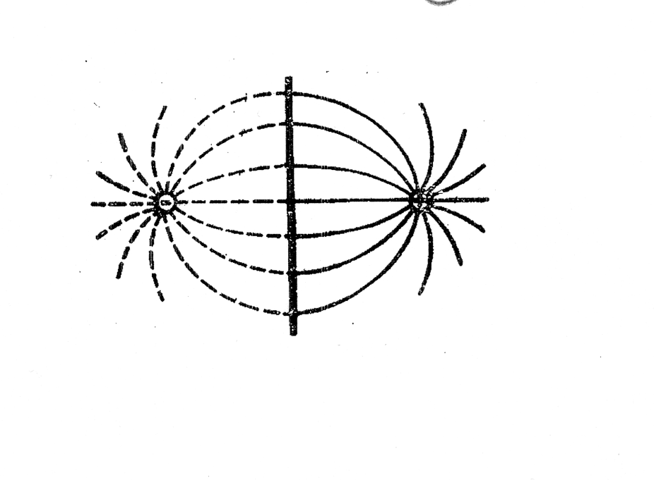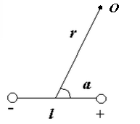

Рис.1
- На рис. 2 показано схематичне зображення нормальної електрокардіограми.
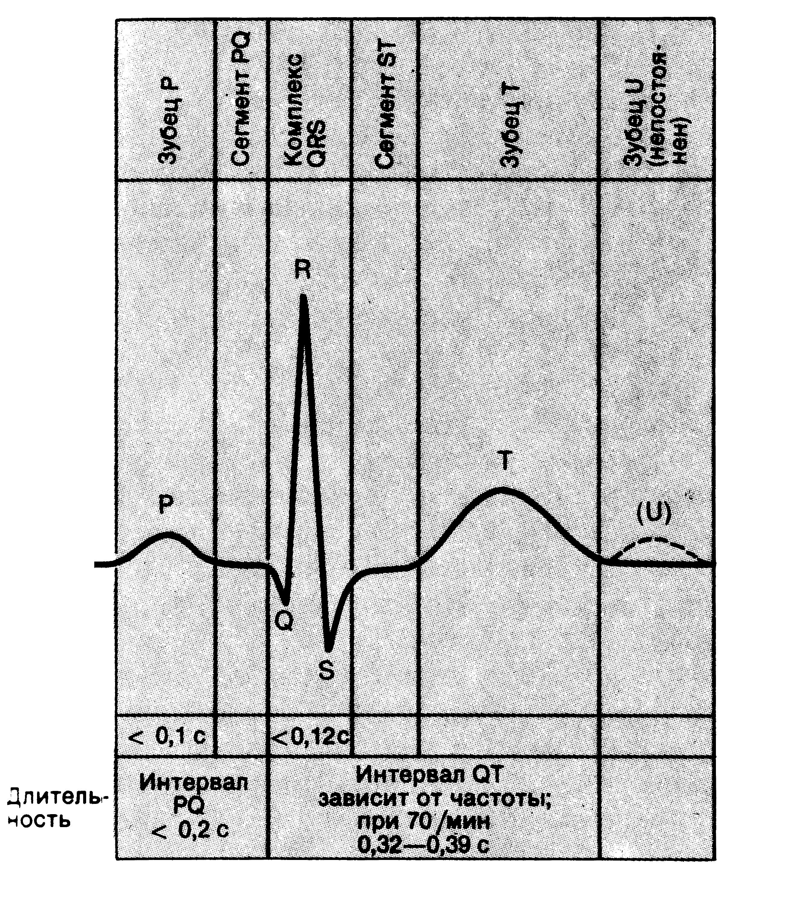

Рис.2
2.1. Відомо, що електрокардіограма є графіком зміни певної фізичної величини. Який саме?
Електричного потенціалу, створеного збудженням клітин серця.
2.2. Вкажіть основні елементи електрокардіограми. Які їх відмінні риси та особливості?
Існує кілька відхилень від нульової лінії, які називаються зубцями ЕКГ і позначаються латинськими літерами P, Q, R, S, T. Зубці можуть бути позитивними (спрямованими вгору) або негативними. Позитивне відхилення комплексу QRS називають R-зубцем. Негативні відхилення, що передує R-зубця і наступне за ним, названі відповідно Q і S-зубцями. Відхилення P і T в нормі позитивні, але можуть бути негативними при патологічних станах. Відстань між двома відхиленнями називається сегментом. Наприклад, сегмент PQ-є відстанню між кінцем P-зубця і початком Q-зубця.
3. На рис. 3 показані записані одночасно потенціал дії клітини шлуночка серця і електрокардіограма.
3.1. Охарактеризуйте фази потенціалу дії кардіоміоцитів шлуночків.
Фази потенціалу дії: деполяризація, реверсія, реполяризація.
Амплітуда потенціалу дії серцевого м’яза до 100 мілівольт, а тривалість складає до 500 мс. ПД серцевого м’язу має особливу форму.
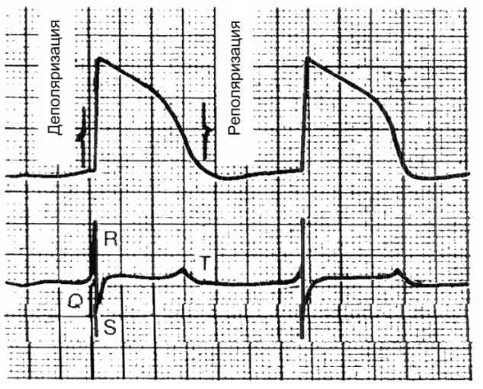

Рис.3
3.2. Яким фазам потенціалу дії відповідають зубці електрокардіограми?
Причинами зубців і сегментів ЕКГ є деполяризація і реполяризації серцевих клітин. Зубець Р відображає деполяризацію передсердь серця. Їх реполяризация збігаються з комплексом QRS і не видна на ЕКГ.
Комплекс QRS - T-зубець являє поступове поширення деполяризації по шлуночка серця та їх реполяризацію. Сегмент S - T відповідає збудженню лівих і правих шлуночків.
4. На рис. 4 представлена схема трьох стандартних відведень електрокардіограми.
  - Яка фігура утвориться при попарному з'єднанні точок відведень?
Трикутник.
4.2. Чи зміниться принципово електрокардіограма, якщо накласти електроди замість передпліч на грудну клітку? Ні.

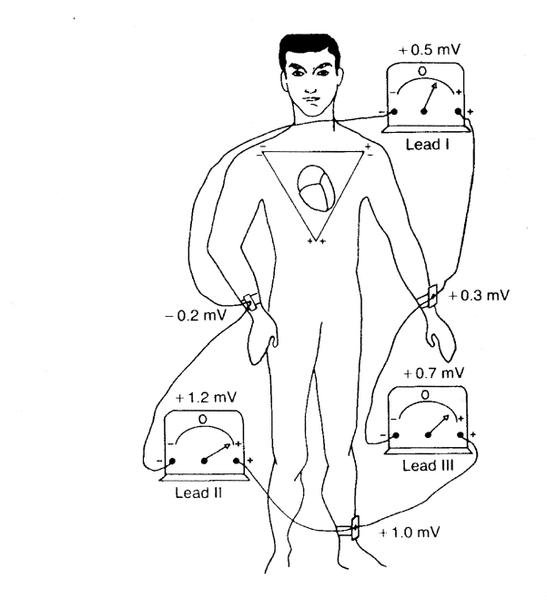

Рис.4

4.3. На рис. 5 схематично кардіоміоцит в стані спокою (а) в спокої (а) і в період охоплення його збудженням (б).
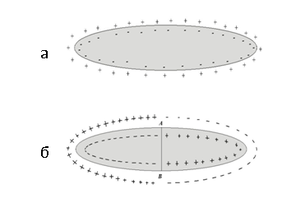
Рис.5
  - Охарактеризуйте потенціал поверхні кардіоміоцита в спокою (рис. 5 а).
У спокою поверхня кардіоміоцита заряжена позитивно, а внутрішня – негативно.
4.6. Охарактеризуйте зміна потенціалу поверхні кардіоміоцита при охопленні його збудженням. Одночасно Чи вся мембрана кардіоміоцита охоплюється збудженням? Яка частина клітини в момент, представлений на рис. 4 б, збуджена?
Клітка, яка несе імпульс, може бути поділена на дві частини: спочиваючу і активну. Спочиваюча частина має незмінний мембранний потенціал. Активна частина має потенціал, рівний величині потенціалу дії.
4.7. Чим пояснюється зміна мембранного потенціалу в цій частині клітини?Розповсюдженням збудження.
4.8. Яку модель можна застосувати для опису електричного поля кардиомиоцита на рис. 5 б, чому?
Дипольну. У момент розповсюдження збудження кардіоміоцит являє собою диполь.
- На рис. 5 показана електрична вісь серця і лінії, що характеризуються однаковою величиною електричного потенціалу (Еквіпотенціальна лінії).
5.1. Що являє собою електрична вісь серця?
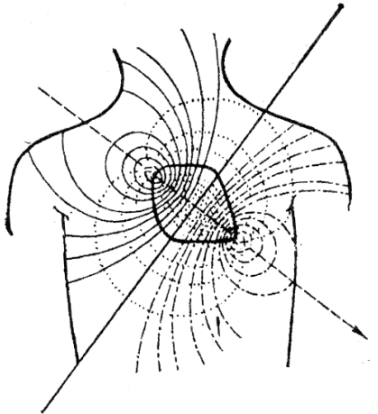
Напрям сумарного дипольного моменту серця часто називають електричною віссю серця.

Рис.6
5.2. Яка різниця потенціалів між точками, що лежать на електричній осі, і на проведеному до неї перпендикулярі?
Різниця потенціалів між точками, що лежать на електричній осі дорівнює 0, а на проведеному до неї перпендикулярі дорівнює 1.
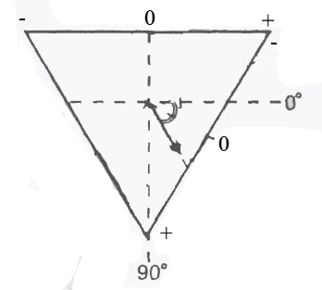
- На малюнку 7 показаний трикутник Ейнтховена.

Рис.7
6.1. Поясніть, як за величиною зубців в стандартних відведеннях електрокардіограми можна знайти напрямок електричної осі серця.
Напрямок електричної осі серця не є постійним, але змінюється в кожний момент часу. Його зручно визначати для комплексу QRS. Для цього необхідно виміряти амплітуду відхилень Q, R і S в I і III стандартних відведеннях і обчислити алгебраїчну суму величин позитивного і негативного відхилень. Отримані різниці відкласти в довільному масштабі на відповідних сторонах трикутника Ейтховена, починаючи від центру (в позитивному або негативному напрямі, в залежності від того, позитивна чи негативна різниця). З отриманих таким чином точок на осях відведень опустити перпендикуляри. Точка їх перетину вкаже кінець вектора електричної осі серця (початок - у центрі трикутника).
6.2. Охарактеризуйте можливі варіанти напрямку електричної осі серця під час деполяризації шлуночків.
У нормі він становить від 0 до +90 градусів. Існують такі варіанти спрямування електричної осі серця: нормограми (від 0⁰ до +90⁰): горизонтальне положення (від 0⁰ до 40⁰), нормальне (від 40⁰ до 70⁰) ти вертикальне (від 70⁰ до 90⁰); правограмма (від 90⁰ до 180⁰), левограмма (від 0⁰ до – 90⁰).
III.Виконання практичної роботи 30 хв.
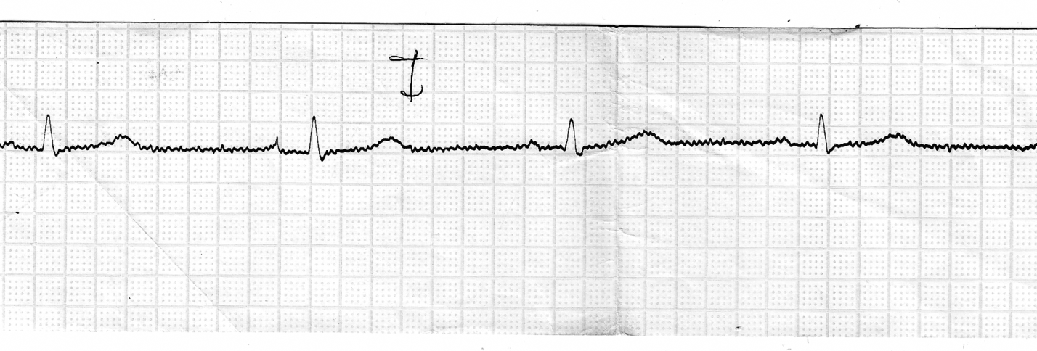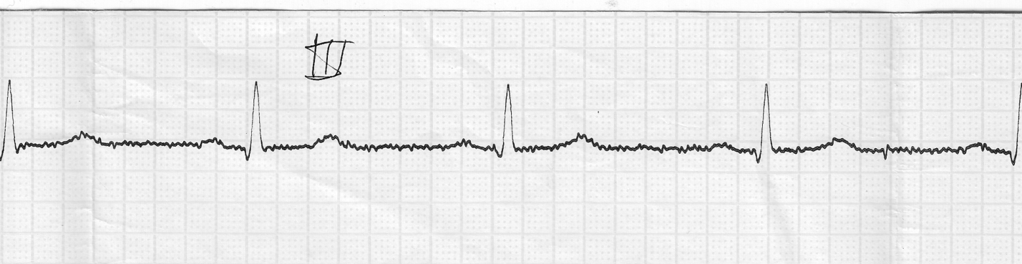Вариант 1

Ррис.8 ис. 8
На рис. 8 наведена запис електрокардіограми у І та ІІІ стандартних відведеннях
1. Користуючись відомим масштабом, визначте амплітуду зубців у третьому стандартному відведенні і частоту скорочень серця.
2. За допомогою трикутника Ейнтховен визначте напрямок електричної осі серця.
Вариант 2
На рис. 9 наведена запис електрокардіограми у І та ІІІ стандартних відведеннях.
1. Користуючись відомим масштабом, визначте амплітуду зубців у третьому стандартному відведенні і частоту скорочень серця.
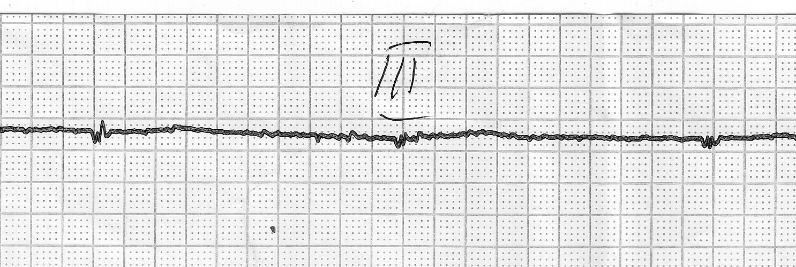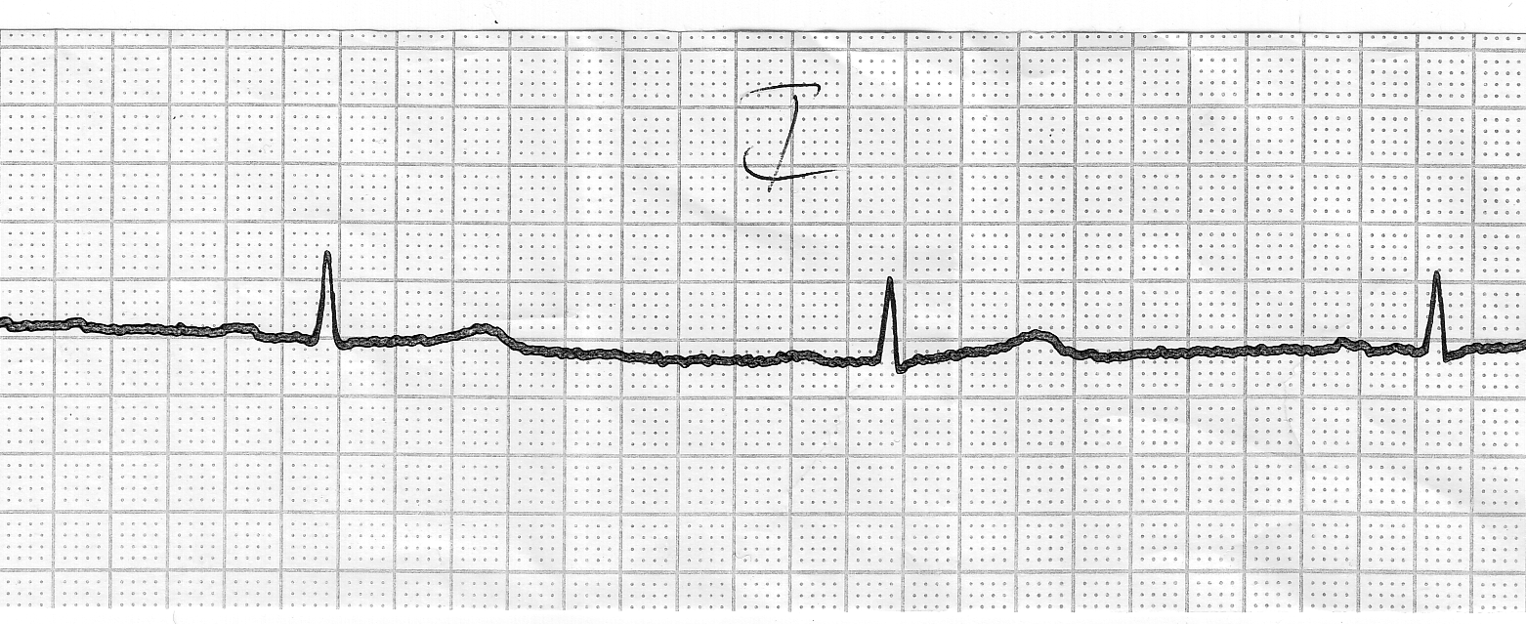2. За допомогою трикутника Ейнтховен визначте напрямок електричної осі серця.

Рис. 9
IV. Контроль знань (письмове опитування з теми) 15 хв.
1. Зубець Т у ЕКГ відображає:
А. деполяризацію передсердь В. деполяризацію шлуночків
Б. реполяризацію передсердь Г. реполяризації шлуночків
Д. електричний спокій серця
2. Дипольна теорія ЕКГ належить:
А. Ейнтховену В. Нернсту Д. Кедрову
Б. Веберу-Фехнеру Г. Гольдману-Ходжкіну
3. Вкажіть місця накладення електродів для третього стандартного відведення ЕКГ:
А. ліва рука - ліва нога В. ліва рука - права рука
Б. ліва рука - права нога Г. ліва нога - права нога
Д. ліва нога - права рука
4. Пояснення походження ЕКГ будується на моделі:
А. точкового заряду В. електричного конденсатора
Б. моменту імпульсу Г. токового диполя
Д. електричного струму
5. Зубець Р електрокардіограми відображає:
А. деполяризацію шлуночків В. електричну діастолу серця
Б. реполяризацію передсердь Г. скорочення шлуночків
Д. деполяризацію передсердь
6. Вкажіть правильну послідовність зубців ЕКГ:
А. P-T-Q-S-R В. P-Q-R-S-T Д. P-R-T-Q-S
Б. R-P-S-T-Q Г. R-Q-S-T-P
7. Реполяризацію шлуночків серця у ЕКГ відображає:
А. зубець Р В. сегмент P-Q Д. комплекс QRS
Б. зубець Т Г. інтервал Т-P
8. Напрямок електричної осі серця по відношенню до осі першого стандартного відведення ЕКГ склало мінус 30 градусів. Зробіть висновок про ЕКГ:
А. нормограма В. левограмма Д. високочастотна
Б. правограмма Г. високовольтна
9. У ЕКГ існує сегмент:
А. P-R Б. P-Q В. R-T Г. Q-S Д. P-T
10. Напрям вектора дипольного моменту серця називається:
А. мембранним потенціалом кардіоміоцитів
Б. потенціалом дії кардіоміоцитів
В. електричним потенціалом серця в цілому
Г. електричної віссю серця
Д. електричної напруженістю кардіоміоцитів
11. Клітка серця може являти собою електричний диполь:
А. в спочиваючої стані
Б. коли вона повністю деполярізована
В. в процесі її реполяризації
Г. коли вона повністю реполярізована
Д. в процесі її скорочення
12. Деполяризацію передсердь серця в ЕКГ відображає:
А. зубець Р В. сегмент P-Q Д. комплекс QRS
Б. зубець Т Г. інтервал R-R
13. У процесі ЕКГ реєструються:
А. потенціали дії кардіоміоцитів
Б. мембранний потенціал спокою кардіоміоцитів
В. надходження іонів кальцію в кардіоміоцити
Г. скорочення передсердь і шлуночків серця
Д. зміни електричного поля серця
14. Комплекс QRS відображає:
А. деполяризацію передсердь В. деполяризацію шлуночків
Б. реполяризацію передсердь Г. реполяризації шлуночків
Д. електричну діастолу
15.Причиною того, що кардиомиоцит в певні моменти часу являє собою диполь, служить:
А. генерування потенціалів дії поза клітини
Б. відсутність в кардіоміоцитах мембран
В. відсутність ядер у кардіоміоцитах
Г. тривалість циклу серцевого скорочення
Д. тривалість його потенціалу дії
16. Проекція вектора дипольного моменту в першому стандартному відведенні становила +2 у.о., а в третьому -4 у.о. Зроби ті висновок про направлення електричної осі серця:
А. нормальне В. відхилення вліво
Б. відхилення вправо Г. горизонтальне
Д. вертикальне
17. У стандартних відведеннях Ейнтховен негативним зубцем може бути:
А. зубець A В. зубець R Д. зубець Q
Б. зубець P Г. зубець T
18. Амплітуда зубців ЕКГ у кожному відведенні пропорційна проекції на вісь відведення:
А. дипольного моменту В. токового диполя
Б. дипольного генератора Г. точкового диполя
Д. електричного диполя
19.Основною характеристикою електричного диполя є:
А. заряд диполя В. дипольний момент Д. силова лінія
Б. плече диполя Г. дипольний генератор
20. Плече диполя - це:
А. заряд В. сила Д. кут
Б. відстань Г. робота
V. Підведення підсумків заняття, домашнє завдання 10 хв.:
Тема наступного заняття: «Підсумковий контроль модуля 1»
Питання для підготовки до заняття:
1. Вкажіть відомі Вам рівні організації білкової молекули. Якими хімічними зв'язками вони стабілізовані?
2. Яку хімічну структуру має гліцерофосфоліпід?
3. Поясніть яку роль відіграє амфіфільність молекул білків і ліпідів у стабілізації мембрани?
4. Наведіть класифікацію білків по їх розташуванню в мембрані.
5. Поясніть, чому мембрану вважають рідким кристалом?
6. Як хімічну будову ліпідів мембрани впливає на стан і проникність мембрани?
7. Як стан мембрани та її проникність залежить від температури?
8. Наведіть класифікацію транспорту речовин в біомембранами.
9. Вкажіть основні відмінності вільної дифузії від полегшеної дифузії неелектролітів.
10. Який вид транспорту описує рівняння Теорелла? Наведіть відповідне рівняння і вкажіть фізичні величини, які в нього входять.
11. Вкажіть основні відмінності первинно - активного транспорту від вторинно - активного?
12. Назвіть і поясніть основні відмінності між первинно - активним транспортом і електродіффузіей.
13. Поясніть механізм роботи Na⁺ - K⁺ - насоса.
14. Визначте поняття «електричне поле», приведіть його основні характеристики.
15. Що називається мембранним потенціалом?
16. Назвіть причини появи мембранного потенціалу.
17. Поясніть, чим обумовлена величина мембранного потенціалу нервової клітини.
18. Наведіть рівняння Гольдмана - Ходжкіна і поясніть яку величину можна розрахувати за його допомогою.
19. Розрахуйте мембранний потенціал спокою по рівнянню Нернста, якщо концентрація іонів калію зовні клітини 20 мМ, а всередині клітини-400 мМ.
20. Що таке потенціал дії? Яку роль відіграє ПД в нервовій і м'язовій системі?
21. Наведіть графік потенціалу дії. Яку амплітуду і тривалість має потенціал дії нервової клітини.
22. Вкажіть основні причини деполяризації мембрани.
23. Які види транспорту в біомембранами зумовлюють потенціал спокою, потенціал дії?
24. Як поширюється потенціал дії по нервовому волокну?
25. Яку структуру має м'язове волокно?
26. Поясніть, яку роль відіграє потенціал дії в м'язовому скороченні.
27. Наведіть схему взаємодії міозину, актину і кальцію в процесі м'язового скорочення.
28. Обгрунтуйте взаємозв'язок між навантаженням і швидкістю скорочення м'яза.
29. Вкажіть відомі Вам види скорочень скелетної м'язи.
30. Наведіть приклади важелів I і II роду.
31. Дайте визначення поняттю «диполь», вкажіть основну характеристику диполя.
32. У чому полягають особливості електричного поля, створеного диполем?
33. Як розрахувати потенціал в будь-якій точці електричного поля, створеного диполем?
34. Покажіть схематично, в якому випадку кардиомиоцит є елементарним електричним диполем.
35. Що таке електрокардіографія?
36. Яку фізичну величину вимірюють у електрокардіографії? Чому пропорційно значення цієї величини в кожен момент часу?
37. Опишіть дипольні теорію електрокардіограми Ейнтховен.
38. Намалюйте нормальну електрокардіограму, позначте її зубці. Вкажіть, які процеси в серці відображає кожен з них.
39. Що таке електрична вісь серця? (Вміти будувати вісь серця за виданою ЕКГ).
40. Класифікують термодинамічні системи, дайте визначення кожному виду систем і приведіть відповідні приклади.
41. Які форми енергії Вам відомі, дайте їм визначення і вкажіть одиниці їх виміру.
42. Сформулюйте перший закон термодинаміки.
43. Сформулюйте другий закон термодинаміки.
44. На прикладі окислення глюкози в живому організмі і прямого окислення, поясніть принцип Гесса.
45. Опишіть відомі Вам методи калориметрії.
46. Що таке ентропія. Як змінюється ентропія в стані рівноваги і в стаціонарному стані?
47. Поясніть такі поняття: потенціал Гібса, вільна енергія, електрохімічний потенціал, ентальпія, ентропія.
ВИКОРИСТАНА ЛІТЕРАТУРА:

1. Чалий О.В. та ін. Медична і біологічна фізика: Підручник. 2-е видання - К.: Книга-плюс, 2004. – 607 с.
2. Тиманюк В.О., Животова Е.В. Биофизика. – К.: ИД «Профессионал», 2004. – 704 с.
3. Ємчик Л.Ф., Кміт Я.М., Медична і біологічна фізика: Підручник – Львів: Світ, 2003. – 592 с.
4. ОСНОВЫ БИОФИЗИКИ // Учебное пособие для студентов медицинского факультета - Запорожье, ЗГМУ, 2011.

